KẾ HOẠCH BÀI DẠY
Tuần 7: Từ ngày 21/10/2024 đến ngày 25/10/2024
Thứ | Ngày | Môn | Số tiết chương trình | Tên bài dạy
Hai | Sáng  21/10 | HĐTN | 19 | Chào mừng ngày Phụ nữ Việt Nam 20/10
 |  | Tiếng Việt | 43 | Chia sẻ và bài đọc 1: Những thư viện đặc biệt (tiết 1)
 |  | Tiếng Việt | 44 | Chia sẻ và bài đọc 1: Những thư viện đặc biệt (tiết 2)
 |  | Toán | 31 | Hai đường thẳng vuông góc. Vẽ 2 đường thẳng vuông góc
 | Chiều | Tin
 |  | Công nghệ
 |  | Âm nhạc
Ba | Sáng  22/10 | Tiếng Việt | 45 | Bài viết 1: Luyện tập tả cây cối
 |  | Toán | 32 | Hai đường thẳng vuông góc. Vẽ 2 đường thẳng vuông góc
 |  | Khoa học | 13 | Ôn tập chủ đề Chất
 |  | Đạo đức | 7 | Bài 4: Em thể hiện sự cảm thông, giúp đỡ người gặp khó khăn
 | Chiều | Anh văn
 |  | Anh văn
Tư | Sáng  23/10 | Tiếng Việt | 46 | Nói và nghe: Kể chuyện: Cô bé ham đọc sách
 |  | Toán | 33 | Hai đường thẳng song song. Vẽ 2 đường thẳng song song
 |  | GDTC | 13 | Ôn tập động tác đi đều nhiều hàng dọc vòng bên trái
 |  | HĐTN | 20 | Cảm xúc của em
 |  | Khoa học | 14 | Bài 7: Sự truyền ánh sáng
Năm | Sáng  24/10 | Tiếng Việt | 47 | Bài đọc 2: Những trang sách tuổi thơ
 |  | Toán | 34 | Hai đường thẳng song song. Vẽ 2 đường thẳng song song
 |  | Anh văn
 |  | Anh văn
 | Chiều | Tiếng Việt | 48 | Luyện từ và câu: Dấu ngoặc kép
 |  | LS&ĐL | 13 | Bài 4: Dân cư, HĐSX và một số nét văn hoá ở vùng Trung du và miền núi Bắc Bộ (tiết 3)
 |  | GDTC | 14 | Ôn tập động tác đi đều nhiều hàng dọc vòng bên trái (tt)
 |  | Mĩ thuật
Sáu | Sáng  25/10 | Tiếng Việt | 49 | Bài viết 2: Luyện tập tả cây cối
 |  | Toán | 35 | Luyện tập chung
 |  | LS&ĐL | 14 | Bài 4: Dân cư, HĐSX và một số nét văn hoá ở vùng Trung du và miền núi Bắc Bộ (tiết 4)
 |  | HĐTN | 21 | Điều chỉnh cảm xúc

Ngày dạy: 21/10/2024

Tiết: 43, 44

KẾ HOẠCH BÀI DẠY
MÔN: TIẾNG VIỆT
CHỦ ĐỀ: MĂNG NON
BÀI 4: KHO BÁU CỦA EM
BÀI ĐỌC 1: NHỮNG THƯ VIỆN ĐẶC BIỆT
- YÊU CẦU CẦN ĐẠT
- Năng lực chung
- Năng lực tự chủ, tự học: trả lời đúng các câu hỏi đọc hiểu.
- Năng lực giao tiếp và hợp tác: biết cùng các bạn có thảo luận nhóm.
- Năng lực giải quyết vấn đề và sáng tạo: thể hiện được cách đọc diễn cảm theo cách hiểu và cảm nhận của mình.
- Năng lực đặc thù
- Đọc thành tiếng trôi chảy toàn bài. Phát âm đúng các từ ngữ học sinh dễ viết sai.
- Ngắt nghỉ hơi đúng ngữ pháp, ngữ nghĩa. Tốc độ đọc 75 - 80 tiếng/phút.
- Đọc thầm nhanh hơn ở lớp 3.
- Hiểu nghĩa của các từ ngữ, biết tên các thành phố và các nước trong bài.
- Trả lời đợc các câu hỏi về nội dung bài.
- Hiểu ý nghĩa của bài: Giới thiệu một số thư viện đặc biệt, qua đó phản ánh sự quan tâm đến nhu cầu đọc sách của người dân cũng như của thiếu nhi ở Việt Nam và các nước khác nhau.
- Hiểu được thông điệp: Sách là tài sản quý giá của nhân loại và chính là kho báu của tuổi thơ.
- Vận dụng kiến thức để giải quyết vấn đề trong thực tế cuộc sống: phản ánh sự quan tâm đến nhu cầu đọc sách của người dân cũng như của thiếu nhi ở Việt Nam và các nước khác nhau.
- Phẩm chất
- Bồi dưỡng phẩm chất biết quý trọng sách, có ý thức sử dụng thư viện.
* GD LTCM: GD HS ham học hỏi, thích đọc sách để mở rộng vốn hiểu biết.
- ĐỒ DÙNG DẠY HỌC
- Giáo viên: bài giảng powerpoint.
- CÁC HOẠT ĐỘNG DẠY HỌC
TG | Hoạt động của giáo viên | Hoạt động của học sinh
2’ | 1. Khởi động  - GV giao nhiệm vụ cho HS: HS đọc tên bài, tên các mục và quan sát các hình minh họa trong bài.  - GV tổ chức hỏi HS: Tên bài đọc này là gì? Bài đọc có những mục nào? Mỗi hình ảnh trong bài minh họa cho thư viện nào?  - GV dẫn dắt vào bài mới: Qua ý kiến của các em, có thể thấy tên bài đọc này và tên các mục rất hấp dẫn. Bài đọc lại có rất nhiều hình ảnh minh họa đẹp. Chắc các em rất muốn biết các thư viện nói trong bài đặc biệt như thế nào. Chúng ta hãy cùng đọc để biết nhé. | - HS thực hiện theo hướng dẫn của GV.  - HS trả lời câu hỏi.  - Học sinh lắng nghe.
18’  20’ | 2. Hoạt động hình thành kiến thức  - Hoạt động 1: Đọc thành tiếng  - GV đọc mẫu: Giọng đọc khoan thai như kể chuyện. Nhấn giọng, gây ấn tượng ở những từ ngữ nói về những điểm đặc biệt của mỗi thư viện: (những thư viện) cổ, 5000 năm; (thư viện) lớn nhất, 18 triệu (cuốn sách); 125 (thứ tiếng), 54 triệu (bản thảo); (thư viện) thiếu nhi,…  - Gọi 1 HS đọc toàn bài.  - GV chia đoạn: ( 3 đoạn)  + Đoạn 1: Những thư viện cổ  + Đoạn 2: Thư viện lớn nhất  + Đoạn 3: Thư viện thiếu nhi  - GV gọi HS đọc nối tiếp đoạn.  - Luyện đọc từ khó: Ba-bi-lon; A-lếch-xan-đri-a,…- Luyện đọc câu: Một trong những thư viện nổi tiếng nhất thời cổ / là Thư viện A-lếch-xan-đri-a ở Ai Cập , xây dựng cách đây hơn 2 000 năm.  - Giải nghĩa từ: Ba-bi-lon, Ai Cập.  + Chia sẻ hiểu biết của em về Ai Cập.  - Luyện đọc đoạn: GV tổ chức cho HS luyện đọc theo nhóm 4.  - Các nhóm thi đọc  - GV nhận xét các nhóm.  - Hoạt động 2: Đọc hiểu  - GV mời 5 HS tiếp nối nhau đọc to, rõ 5 câu hỏi trong SGK. Cả lớp đọc thầm theo.  - GV giao nhiệm vụ cho HS đọc thầm bài đọc, thảo luận nhóm đôi theo các câu hỏi tìm hiểu bài.  - GV mời HS báo cáo kết quả, các HS khác lắng nghe, nhận xét và bổ sung (nếu có).  + Câu 1. Những thư viện cổ nói lên điều gì về nền văn minh của loài người?  + Câu 2. Người ta có thể đọc và xem những gì ở Thư viện Quốc hội Mỹ?  + Câu 3. Thông tin và hình ảnh về thư viện thiếu nhi ở Thư viện Quốc gia Việt Nam nói lên điều gì?  + Câu 4. Qua bài đọc, em thấy các tài liệu và hoạt động thư viện hiện nay đã phát triển như thế nào so với những thư viện đầu tiên?  + Câu 5. Em mong muốn điều gì ở thư viện trường em?  - GV nhận xét, đánh giá và chốt đáp án.  - GV biểu dương những ý kiến hay và chân thực.  - GV giáo dục HS: Ham học hỏi, thích đọc sách để mở rộng vốn hiểu biết. | - HS nghe GV đọc mẫu.  - 1 HS đọc toàn bài.  - HS quan sát.  - HS đọc nối tiếp.  - HS luyện đọc.  - HS thực hiện theo hướng dẫn của GV.  - HS đọc bài theo hướng dẫn.  - HS báo cáo kết quả.  + Câu 1: Những thư viện cổ cho thấy loài người đã biết đến giá trị của sách và xây thư viện để giữ sách, đọc sách từ hơn 5 000 năm trước.  + Câu 2: Ở Thư viện Quốc hội Mỹ, người ta có thể đọc sách và các bản thảo viết tay, xem phim, nghe nhạc, xem bản đồ và các bản vẽ,...  + Câu 3: Thông tin và hình ảnh về thư viện thiếu nhi ở Thư viện Quốc gia Việt Nam cho thấy Nhà nước rất quan tâm đến thiếu nhi, tạo điều kiện thuận lợi nhất để thiếu nhi học tập ở thư viện.  + Câu 4: Thư viện đầu tiên chỉ lưu giữ những mảnh xương khắc chữ. Thư viện Quốc hội Mỹ có sách, bản đồ, bản nhạc, bản vẽ, phim.... Ở thư viện thiếu nhi thuộc Thư viện Quốc gia Việt Nam, trẻ em có thể đọc sách, xem phim, nghe nhạc, trải nghiệm các loại nhạc cụ, sử dụng máy tính để học ngoại ngữ và làm toán,...  + Câu 5: HS có thể nêu nhiều ý kiến khác nhau, GV có thể gợi ý, VD: Em mong thư viện trường có nhiều sách hơn/ rộng rãi hơn/ có phương tiện giúp chúng em xem phim, nghe nhạc, trải nghiệm các loại nhạc cụ, sử dụng máy tính để học ngoại ngữ và làm toán,...  - HS lắng nghe, tiếp thu.
22’ | 3. Hoạt động luyện tập: Đọc nâng cao  - GV hướng dẫn HS nghỉ hơi đúng ở những câu văn dài, nhấn giọng từ ngữ quan trọng và thể hiện tình cảm, cảm xúc phù hợp khi đọc.  Ví dụ:  + Thư viện có hơn 18 triệu cuốn sách/ được viết bằng 125 thứ tiếng,/ hơn 54 triệu/ bản thảo viết tay/ và hàng triệu bản đồ,/ bản nhạc,/ bản vẽ,/ phim,…  + Đây là nơi/ trẻ em có thể đọc sách,/ xem phim,/ nghe nhạc,/ trải nghiệm các loại nhạc cụ,/ sử dụng máy tính/ để học ngoại ngữ và làm toán,…  - GV nhận xét, đánh giá hoạt động của HS. | - HS thực hiện theo hướng dẫn của GV.  - HS lắng nghe, tiếp thu.  - HS lắng nghe.
10’ | 4. Hoạt động củng cố và nối tiếp  - GV tổ chức cho HS tham quan thư viện trường; chọn cuốn sách yêu thích và đọc.  - GV hỏi: Điều em thích nhất trong cuốn sách là gì?  - GV nhắc nhở HS cần nghiêm túc khi tham gia thư viện: biết giữ trật tự, lắng nghe, không gây ồn ào, mất trật tự,…  - GV nhận xét tiết học, khen ngợi những HS học tốt.  - Khuyến khích các em tìm đọc những bài viết về chủ điểm Kho báu của em. | - HS tham quan thư viện.  - HS chia sẻ.  - Lắng nghe, rút kinh nghiệm để thực hiện.

- ĐIỀU CHỈNH SAU TIẾT DẠY
…………………………………………………………………………………………..
…………………………………………………………………………………………..
…………………………………………………………………………………………..

Tiết: 31

KẾ HOẠCH BÀI DẠY
MÔN: TOÁN
HAI ĐƯỜNG THẲNG VUÔNG GÓC.
VẼ HAI ĐƯỜNG THẲNG VUÔNG GÓC (TIẾT 1)
- YÊU CẦU CẦN ĐẠT
- Năng lực chung
- Năng lực tự chủ và tự học: Học sinh tích cực, chủ động suy nghĩ để giải các bài tập.
- Năng lực giao tiếp và hợp tác: Trao đổi, thảo luận với bạn bè về các cách giải toán liên quan đến rút về đơn vị.
- Năng lực giải quyết vấn đề và sáng tạo: Sử dụng kiến thức đã học ứng dụng vào thực tế, tìm tòi, phát hiện giải quyết các nhiệm vụ trong cuộc sống. HS có kĩ năng dùng ê ke.
- Năng lực đặc thù
- Nhận biết được hai đường thẳng vuông góc.
- Kiểm tra được hai đường thẳng vuông góc với nhau bằng ê ke.
- Phẩm chất
- Chămc hỉ: Chăm học, có tinh thần tự học.
- Trung thực: Trung thực trong thực hiện giải bài tập, thực hiện nhiệm vụ hoc tập.
- Yêu thích môn học, sáng tạo, có niềm hứng thú, say mê các con số để giải quyết bài toán.
- ĐỒ DÙNG DẠY HỌC
- Giáo viên: Ê ke, thước thẳng.
- Học sinh: Ê ke, thước thẳng.
- CÁC HOẠT ĐỘNG DẠY HỌC
TG | Hoạt động của giáo viên | Hoạt động của học sinh
5’ | 1. Khởi động  - GV chiếu hình ảnh góc vuông, góc nhọn, góc tù, góc bẹt.  - GV nói:  + Đố em biết đây là góc gì?  + Để đo góc, người ta thường dùng loại thước nào?  - GV chiếu sơ đồ bãi đỗ xe và yêu cầu HS:  + Hãy chỉ ra các đường kẻ ngang, dọc.  + Các đường kẻ ngang, dọc có tác dụng gì?  + Các đường kẻ ngang, dọc tạo thành những góc như thế nào?  - GV tổng kết, khen ngợi HS nhanh nhất, trả lời nhiều câu đúng nhất.  - GV dẫn dắt HS vào bài học. | - Cả lớp quan sát, chú ý lắng nghe và thực hiện theo yêu cầu.  - HS trả lời:  + Góc vuông, góc nhọn, góc tù, góc bẹt.  + Để đo góc, người ta thường dùng thước đo góc.  + HS chỉ.  + Để đỗ ô tô cho gọn gàng, dễ lấy.  + Các đường kẻ ngang, dọc tạo thành những góc vuông.  - HS lắng nghe.
12’ | 2. Hoạt động hình thành kiến thức  - Từ 1 góc vuông đỉnh O cạnh OB, OC, GV vẽ kéo dài 2 cạnh góc vuông được hai đường thẳng AB và CD cắt nhau tại điểm O.  - GV yêu cầu HS dùng thước đo để đo các góc đỉnh O cạnh AO, OB,...và nhận xét độ lớn các góc đó.  - GV giới thiệu: AB và CD là hai đường thẳng vuông góc. GV viết kí hiệu góc vuông.  - GV yêu cầu HS: Nêu nhận xét của em về hai đường thẳng AB và CD.  - GV kết luận: Hai đường thẳng vuông góc với nhau tạo thành 4 góc vuông. | - Cả lớp quan sát, chú ý lắng nghe.  - Cả 4 góc đều là góc vuông.  - HS nêu và chỉ: Đường thẳng AB vuông góc với đường thẳng CD và tạo ra 4 góc vuông.  - HS nhắc lại.
10’ | 3. Hoạt động luyện tập, thực hành  - Bài 1: Chỉ ra các cặp đường thẳng vuông góc với nhau  - GV gọi HS nêu yêu cầu của bài.  - Yêu cầu HS quan sát và nêu tên các cặp đường thẳng vuông góc với nhau và không vuông góc với nhau.  - GV hỏi: Làm sao em biết được hai đường thẳng vuông góc với nhau, hai đường thẳng không vuông góc với nhau?  - Bài 2: Gọi tên các cặp cạnh vuông góc với nhau  - Yêu cầu HS làm việc nhóm đôi.  - Quan sát và nêu tên các cặp cạnh vuông góc với nhau trong mỗi hình.  - GV hỏi: Làm sao em biết được hai cạnh đó vuông góc với nhau?  - Bài 3:  - GV chiếu lược đồ một số đường phố ở Hà Nội và yêu cầu HS trao đổi nhóm 4.  - GV hỏi:  + Hai đường phố nào vuông góc với nhau?  + Bạn Chi muốn đi ra Hồ Gươm thì có thể đi theo đường nào?  + Từ nhà đến trường em đi theo đường nào? Có đảm bảo ATGT không?  + Em biết những con đường nào vuông góc với nhau?  - GV kết luận: Hai đường thẳng vuông góc tạo thành 4 góc vuông. Ta có thể kiểm tra hai đường thẳng vuông góc với nhau hay không bằng thước đo góc hoặc ê ke. | - 2 HS nêu.  - HS quan sát, dùng ê ke kiểm tra. HS nêu kết quả:  + Cặp đường thẳng vuông góc với nhau là: PQ và RS, CD và EG.  + Cặp đường thẳng không vuông góc với nhau là: MN và IK.  - Em dùng ê ke để kiểm tra.  - HS trao đổi nhóm đôi, xác định các cặp cạnh vuông góc với nhau, dùng ê ke để kiểm tra.  - 2 nhóm cáo báo trước lớp, HS khác nhận xét.  + Cặp cạnh vuông góc với nhau là: AB và BC, BC và CD, CD và DA, DA và AB, MN và NK, NK và KQ, KQ và QM, QM và MN, NK và KP.  - HS trao đổi nhóm 4, liệt kê các đường phố vuông góc có trong lược đồ. Xác định vị trí của bạn Chi, tìm các cách giúp bạn Chi có thể đi ra Hồ Gươm.  - Đại diện 2 nhóm báo cáo. Nhóm khác nhận xét.  - HS tự liên hệ.  - HS lắng nghe.
5’ | 4. Hoạt động vận dụng, trải nghiệm  - Bài 4:  - GV yêu cầu HS chỉ ra hai đường thẳng vuông góc với nhau trong lớp học, trong khuôn viên trường,… | - HS nêu: 2 cạnh liên tiếp của bảng lớp. Đường chỉ kẻ ngang, dọc của các viên gạch lát nền nhà,…
3’ | 5. Hoạt động củng cố - nối tiếp  - Qua bài học này, em biết thêm được điều gì?  - GV nhận xét tiết học.  - GV dặn dò HS về nhà chuẩn bị bài 21: Hai đường thẳng vuông góc. Vẽ hai đường thẳng vuông góc (tiết 2). | - Biết được hai đường thẳng vuông góc với nhau tạo thành 4 góc vuông.  - HS lắng nghe.  - HS lắng nghe, ghi nhớ và thực hiện.

- ĐIỀU CHỈNH SAU TIẾT DẠY
…………………………………………………………………………………………..
…………………………………………………………………………………………..
…………………………………………………………………………………………..
…………………………………………………………………………………………..
…………………………………………………………………………………………..
…………………………………………………………………………………………..
…………………………………………………………………………………………..
…………………………………………………………………………………………..

Ngày dạy: 22/10/2024

Tiết: 45

KẾ HOẠCH BÀI DẠY
MÔN: TIẾNG VIỆT
CHỦ ĐỀ: MĂNG NON
BÀI 4: KHO BÁU CỦA EM
BÀI VIẾT 1: LUYỆN TẬP TẢ CÂY CỐI
- YÊU CẦU CẦN ĐẠT
- Năng lực chung
- Năng lực tự chủ, tự học: Biết tự giải quyết nhiệm vụ học tập.
- Năng lực giao tiếp và hợp tác: Biết cùng các bạn thảo luận nhóm để thực hiện nhiệm vụ học tập.
- Năng lực giải quyết vấn đề và sáng tạo: Biết vận dụng những diều đã học để tìm ý, lập dàn ý cho bài văn tả cây cối.
- Năng lực đặc thù
- Biết tìm ý và lập dàn ý cho bài văn tả một cây hoa (hoặc cây ăn quả, cây bóng mát, cây lương thực, cây cảnh) bằng sơ đồ tư duy.
- Phẩm chất
- Bồi dưỡng phẩm chất chăm chỉ, trách nhiệm: hoàn thành nhiệm vụ được giao; tìm ý và hoàn thiện dàn ý cho bài văn.
- ĐỒ DÙNG DẠY HỌC
- Giáo viên: tranh ảnh một số cây cối.
- CÁC HOẠT ĐỘNG DẠY HỌC
TG | Hoạt động của giáo viên | Hoạt động của học sinh
5’ | 1. Khởi động  - GV tổ chức trò chơi “Tôi là ai”:  + Câu hỏi 1:  Mang tên loài chim đẹp  Hoa như lửa đầy cành  Rực rỡ cạnh lá xanh  Gọi ve về ca hát.  + Câu hỏi 2:  Thân nhiều gai nhọn  Hoa trắng ngát thơm  Cành trĩu quả tròn  Mang đầy múi ngọt.  + Câu hỏi 3:  Cây gì thẳng tắp trước nhà  Trái ngon dành tặng riêng bà, bà ơi?  + Câu hỏi 4:  Thân cây không vỏ  Cành thì chẳng có  Hoa thì đo đỏ  Quả đầy một giỏ.  - GV khen ngợi HS có câu trả lời đúng.  - GV giới thiệu bài: Trong tiết học viết trước, các em đã được học cách quan sát một cây hoa (hoặc cây ăn quả, cây bóng mát, cây lương thực, cây cảnh) mà em yêu thích. Dựa vào kết quả quan sát ở tiết học trước, hôm nay các em học cách tìm ý và lập dàn ý cho bàu văn tả cây cối. | - HS chơi trò chơi:  + Cây phượng vĩ  + Cây bưởi  + Cây cau  + Cây chuối  - HS lắng nghe.
25’ | 2. Hoạt động thực hành, luyện tập  - Hoạt động 1: Tìm ý  - GV yêu cầu HS xem lại nội dung ghi chép về kết quả quan sát ở Bài 3.  - GV hướng dẫn HS tìm ý bằng sơ đồ tư duy.  a) Tạo từ khóa  - GV yêu cầu HS viết các từ thể hiện suy nghĩ hoặc kết quả quan sát của mình về loài cây (hoa, quả) được miêu tả.  - GV yêu cầu HS làm việc cá nhân thực hiện tìm ý bằng sơ đồ tư duy.  - GV theo dõi, quan sát, hỗ trợ HS.  b) Sắp xếp ý  - GV giới thiệu với HS cách sắp xếp ý dựa trên các từ khóa đã tìm được  + Xem lại các từ khóa vừa tìm được và nối các từ khóa có quan hệ gần nhất với nhau.  + Bỏ bớt đi những từ không phù hợp hoặc không cần thiết.  + Sắp xếp lại các từ khóa theo thứ tự bậc từ ý lớn đến ý nhỏ.  - GV chuẩn bị các tấm bìa hoặc băng giấy màu to bản, trên có ghi nội dung các từ khóa theo ví dụ về cây hoa hồng trong SGK để làm mẫu cho HS.  - GV thực hành mẫu cho HS theo 3 bước lập dàn ý.  - GV yêu cầu 2 - 3 HS miêu tả về các chi tiết của cây hoa hồng dựa theo nội dung các tấm bìa/băng giấy màu.  - GV đặt các câu hỏi gợi ý:  + Bông hoa hồng có hình dáng thế nào?  + Bông hoa màu có những màu gì?  + Hoa hồng có mùi thơm hay không?  + Khi chạm tay vào cánh hoa hồng, em thấy thế nào?  + Em thích nhất hoa hồng ở điểm gì?  - GV yêu cầu HS lập dàn ý miêu tả một loài cây (hoa quả) theo 3 bước đã được hướng dẫn.  - Hoạt động 2: Lập dàn ý  - GV yêu cầu HS dựa vào kết quả tìm ý để lập dàn ý.  - GV mời 2 - 3 HS trình bày trước lớp về dàn ý của mình.  - GV mời HS nhận xét bài làm của bạn.  - GV nhận xét, biểu dương bài làm tốt. | - HS làm bài.  - GV viết từ.  - HS thực hiện nhiệm vụ.  - HS lắng nghe và thực hiện nhiệm vụ.  - HS quan sát.  - HS quan sát, lắng nghe.  - HS miêu tả về các chi tiết cây hoa hồng.  + HS trả lời.  + HS trả lời.  + HS trả lời.  + HS trả lời.  + HS trả lời.  - HS lập dàn ý.  - HS thực hiện nhiệm vụ.  - HS trình bày kết quả trước lớp.  - HS nhận xét.  - HS lắng nghe.
5’ | 3. Hoạt động vận dụng  - GV yêu cầu HS trang trí cho sơ đồ tư duy dàn ý. | - HS thực hiện nhiệm vụ.
3’ | 4. Hoạt động củng cố - nối tiếp  - GV nhận xét tiết học, khen ngợi, biểu dương học sinh  - GV khuyến khích HS đọc sách. | - HS lắng nghe, rút kinh nghiệm.

- ĐIỀU CHỈNH SAU TIẾT DẠY
…………………………………………………………………………………………..
…………………………………………………………………………………………..
…………………………………………………………………………………………..
…………………………………………………………………………………………..
…………………………………………………………………………………………..
…………………………………………………………………………………………..
…………………………………………………………………………………………..
…………………………………………………………………………………………..
…………………………………………………………………………………………..

Tiết: 32

KẾ HOẠCH BÀI DẠY
MÔN: TOÁN
HAI ĐƯỜNG THẲNG VUÔNG GÓC.
VẼ HAI ĐƯỜNG THẲNG VUÔNG GÓC (TIẾT 2)
- YÊU CẦU CẦN ĐẠT
- Năng lực chung
- Năng lực tự chủ và tự học: HS chủ động xây dựng được kế hoạch học tập, thực hiện được cách vẽ đường thẳng vuông góc với một đường thẳng cho trước.
- Năng lực giao tiếp và hợp tác: HS biết trao đổi, thảo luận với GV và bạn bè về những kiến thức, cách nhận biết, thực hành đo đường thẳng vuông góc.
- Năng lực giải quyết vấn đề và sáng tạo: Sử dụng các kiến thức đã học về góc vuông để lấy được ví dụ cụ thể trong thực tế, giải quyết một số vấn đề thực tế liên quan đến các cặp đường thẳng vuông góc với nhau.
- Năng lực đặc thù
- Thực hành vẽ được hai đường thẳng vuông góc.
- Vận dụng giải quyết được các vấn đề đơn giản liên quan đến vẽ hai đường thẳng vuông góc.
- Phẩm chất
- Chăm chỉ: Chăm học, ham học, có tinh thần tự học.
- Trung thực: Trung thực trong thực hiện giải bài tập, thực hiện nhiệm vụ học tập.
- Yêu thích môn học, sáng tạo, có niềm hứng thú, say mê các con số để giải quyết bài toán.
- ĐỒ DÙNG DẠY HỌC
- Giáo viên: Ê ke, thước thẳng, phiếu bài tập, chuông báo hết thời gian.
- Học sinh: Ê ke, thước thẳng.
- CÁC HOẠT ĐỘNG DẠY HỌC CHỦ YẾU
TG | Hoạt động của giáo viên | Hoạt động của học sinh
4’ | 1. Khởi động  - Mục tiêu: Tạo hứng thú, cảm xúc vui tươi, giúp HS ôn lại kiến thức đã học.  - Phương pháp: Trò chơi học tập.  - Hình thức dạy học: Cả lớp.  - Cách tiến hành:
 | - GV tổ chức trò chơi “Dọn rác khu vui chơi”.  - GV nêu luật chơi: Để khu vui chơi trở nên sạch đẹp và trong lành, chúng ta cùng nhau dọn dẹp rác thải bằng cách trả lời đúng các câu hỏi sau nhé!  + Câu 1: Đây là góc gì?  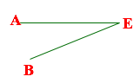  A. Góc vuông  B. Góc tù  C. Góc bẹt  D. Góc nhọn  + Câu 2: Hình bên có bao nhiêu góc vuông?  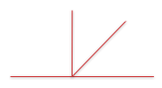  A. 1  B. 2  C. 3  D. 5  + Câu 3: Mai hỏi Lan: “Bây giờ là mấy giờ?”. Lan trả lời: “Bây giờ là giờ đúng, mà kim giờ và kim phút tạo thành một góc vuông đấy!”. Vậy bây giờ là mấy giờ?  A. 9 giờ  B. 8 giờ  C. 7 giờ  D. 6 giờ  + Câu 4: Đây là góc gì?  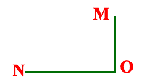  A. Góc vuông  B. Góc tù  C. Góc bẹt  D. Góc nhọn  - GV nhận xét, khen ngợi HS.  - GV giới thiệu bài mới. | - HS tham gia trò chơi.  - HS lắng nghe.  + Câu 1: D. Góc nhọn  + Câu 2: B. 2  + Câu 3: A. 9 giờ  + Câu 4: A. Góc vuông  - HS lắng nghe.  - HS ghi bài.
10’ | 2. Hoạt động hình thành kiến thức mới  - Mục tiêu: HS biết vẽ hai đường thẳng đi qua một điểm và vuông góc với một đường thẳng cho trước bằng thước kẻ và ê ke.  - Phương pháp: Vấn đáp, hoạt động nhóm.  - Hình thức dạy học: Cả lớp.  - Cách tiến hành:
 | Thực hành vẽ đường thẳng vuông góc (theo mẫu)  - GV yêu cầu HS nêu yêu cầu của bài tập.  - GV tổ chức HS thảo luận nhóm đôi trong vòng 2 phút và thực hiện nhiệm vụ: Vẽ đường thẳng CD đi qua điểm E (điểm E không nằm trên đường thẳng AB) và vuông góc với đường thẳng AB.  - Hết 2 phút, GV gọi đại diện vài nhóm trình bày kết quả của nhóm mình. Các nhóm khác theo dõi và nhận xét nhóm bạn.  - GV nhận xét và hướng dẫn HS cách vẽ:  + Bước 1: Đặt ê ke sao cho một cạnh của ê ke nằm trên đường thẳng AB.  + Bước 2: Dịch chuyển ê ke trên đường thẳng AB đến vị trí điểm E.  + Bước 3: Chọn điểm C trên cạnh còn lại của ê ke.  + Bước 4: Dùng thước thẳng kẻ đường thẳng CE. Ta được đường thẳng CD đi qua điểm E và vuông góc với đường thẳng AB.  * GV lưu ý HS: Trong trường hợp điểm E nằm trên đường thẳng AB, cách vẽ tương tự như trên.  - GV hỏi: Để vẽ được hai đường thẳng vuông góc, em cần lưu ý điều gì?  - GV nhận xét, kết luận: Các bước vẽ hai đường thẳng vuông góc:  + Bước 1: Đặt ê ke sao cho một cạnh của ê ke nằm trên đường thẳng AB.  + Bước 2: Dịch chuyển ê ke trên đường thẳng AB đến vị trí điểm E.  + Bước 3: Chọn điểm C trên cạnh còn lại của ê ke.  + Bước 4: Dùng thước thẳng kẻ đường thẳng CE.  - GV gọi 2 - 3 HS nhắc lại các bước vẽ. | - HS đọc đề và xác định yêu cầu của bài tập.  - HS thảo luận nhóm đôi và thực hiện nhiệm vụ của GV giao.  - Đại diện vài nhóm trình bày, các nhóm còn lại nhận xét, bổ sung.  - HS quan sát, lắng nghe.  - HS lắng nghe.  - Nhớ được 4 bước vẽ hai đường thẳng vuông góc.  - 2 - 3 HS nhắc lại các bước vẽ, cả lớp theo dõi.
15’ | 3. Hoạt động luyện tập, thực hành  - Mục tiêu: Thực hành vẽ được hai đường thẳng vuông góc. Vận dụng giải quyết được các vấn đề đơn giản liên quan đền vẽ hai đường thẳng vuông góc.  - Phương pháp: Vấn đáp, hoạt động nhóm, trò chơi học tập.  - Hình thức dạy học: Cả lớp.  - Cách tiến hành:
 | GV tổ chức cho HS thực hành vẽ  - Bài 5:  - GV gọi HS nêu yêu cầu bài tập 5.  * GV lưu ý HS thực hiện vẽ đường thẳng PQ qua điểm X nằm trên đường thẳng MN, điểm X nằm ngoài đường thẳng MN và vuông góc với MN trong các trường hợp (đường thẳng MN nằm ngang, đường thẳng MN nằm xiên phải, đường thẳng MN nằm xiên trái).  - GV yêu cầu HS sử dụng thước thẳng và ê ke để thực hiện vẽ vào phiếu bài tập cá nhân trong vòng 2 phút.  - GV mời vài HS dán kết quả của mình lên bảng, HS khác theo dõi và nhận xét.  - GV nhận xét, tuyên dương HS.  - GV mở rộng: Em hãy quan sát các đồ dùng học tập của mình, quan sát lớp học để tìm hai đường thẳng vuông góc có trong thực tế cuộc sống.  - GV hỏi: Bài tập 5 giúp em biết được điều gì?  - GV kết luận: Muốn vẽ được hai đường thẳng đi qua một điểm và vuông góc với một đường thẳng cho trước, em cần thực hiện qua 4 bước như trên.  - Bài 6:  - GV yêu cầu HS quan sát bài tập 6 và cho biết: Bài tập yêu cầu chúng ta làm gì?  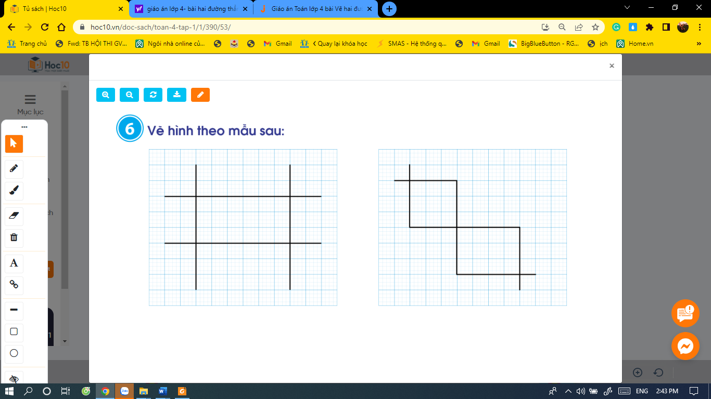  - GV tổ chức cho HS hỏi nhanh, đáp gọn:  + Hình vẽ trên được tạo bởi những đường thẳng như thế nào?  + Nhắc lại các bước vẽ đưởng thẳng góc vuông.  + Cách vẽ hình chữ nhật giống với cách vẽ nào ở bài tập 5 vừa học.  - GV cho HS thời gian 1 phút để quan sát hình mẫu.  - Hết thời gian, GV tổ chức cho HS chơi trò chơi “Vẽ tiếp sức”.  + GV chia lớp thành 2 nhóm.  + Các thành viên lần lượt lên bảng để hoàn thành hình vẽ theo mẫu.  + Mỗi thành viên chỉ được vẽ 1 đường thẳng.  + Nhóm nào hoàn thành 2 hình trước và chính xác sẽ là nhóm chiến thắng.  - GV mời nhóm chiến thắng chia sẻ cách vẽ hình của nhóm mình.  - GV nhận xét, tuyên dương nhóm vẽ hình tốt.  - GV hỏi: Bài tập 6 giúp em biết được điều gì?  - GV kết luận: Để vẽ được hình đúng, chúng ta cần: Quan sát mẫu, xác định những đường thẳng vuông góc và cách vẽ hình theo mẫu. | - HS nêu yêu cầu: Vẽ đường thẳng PQ đi qua điểm X và vuông góc đường thẳng MN trong các trường hợp a, b, c/SGK.  - HS lắng nghe.  - HS thực hiện yêu cầu của GV.  - HS xung phong trình bày kết quả, HS khác theo dõi và nhận xét.  - HS lắng nghe.  - HS quan sát và nêu: hai mép của quyển sách, quyển vở, hai cạnh của cửa sổ, hai cạnh của bảng lớp, hai cạnh của bàn học,…  - Giúp em biết cách vẽ hai đường thẳng đi qua một điểm và vuông góc với một đường thẳng cho trước.  - HS lắng nghe.  - HS nêu yêu cầu bài tập: Vẽ hình theo mẫu.  - HS trả lời:  + Hình vẽ trên được tạo bởi những đường thẳng vuông góc với nhau.  + HS nhắc lại.  + Giống cách vẽ đường thẳng đi qua 1 điểm và vuông góc với đường thẳng đã cho và điểm này nằm ở trên và nằm ngoài đường thẳng đã cho.  - HS tham gia chơi.  - HS chia sẻ, HS khác lắng nghe.  - HS lắng nghe.  - Giúp em có thêm kĩ năng vẽ hai đường thẳng vuông góc.  - HS lắng nghe.
4’ | 4. Hoạt động vận dụng, trải nghiệm  - Mục tiêu: HS lấy được ví dụ cụ thể trong thực tế liên quan đến các cặp đường thẳng vuông góc với nhau.  - Phương pháp: Vấn đáp.  - Hình thức dạy học: Cả lớp.  - Cách tiến hành:
 | - Bài 7:  - GV yêu cầu HS: Kể một tình huống vận dụng đường vuông góc trong cuộc sống mà em biết.  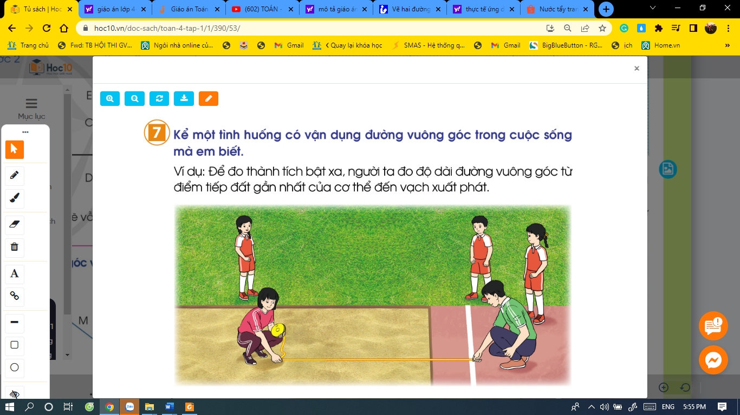  - GV nhận xét, tuyên dương HS kể được các tình huống vận dụng đường vuông góc trong cuộc sống  - GV giới thiệu thêm:  + Khi xây nhà, cột trụ nhà cần dựng vuông góc để chống đỡ ngôi nhà.  + Khi xây tường, các bác thợ xây thường dùng dây dọi để xác định phương thẳng đứng vuông góc với sàn nhà. | - HS liên hệ thực tế, nối tiếp nhau kể việc vận dụng đường vuông góc trong cuộc sống.  - HS lắng nghe.
2’ | 5. Hoạt động củng cố và nối tiếp
 | - GV hỏi: Qua bài học này, em biết thêm được điều gì?  - GV nhận xét tiết học.  - Dặn dò HS chuẩn bị bài 22: Hai đường thẳng song song. | - HS chia sẻ: Em biết cách vẽ hai đường thẳng vuông góc với nhau bằng thước thẳng và ê ke. Biết thêm ứng dụng đường vuông góc trong cuộc sống.  - HS lắng nghe.  - HS thực hiện.

- ĐIỀU CHỈNH SAU TIẾT DẠY
…………………………………………………………………………………………..
…………………………………………………………………………………………..
…………………………………………………………………………………………..
…………………………………………………………………………………………..
…………………………………………………………………………………………..
…………………………………………………………………………………………..
…………………………………………………………………………………………..
…………………………………………………………………………………………..
…………………………………………………………………………………………..
…………………………………………………………………………………………..
…………………………………………………………………………………………..
…………………………………………………………………………………………..

Tiết: 13

KẾ HOẠCH BÀI DẠY
MÔN: KHOA HỌC
BÀI 7: ÔN TẬP CHỦ ĐỀ CHẤT
- YÊU CẦU CẦN ĐẠT
- Năng lực chung
- Năng lực tự chủ, tự học: Chủ động học tập, tìm hiểu nội dung bài học.
- Năng lực giao tiếp và hợp tác: Có ý thức giúp đỡ lẫn nhau trong hoạt động nhóm để hoàn thành nhiệm vụ.
- Năng lực giải quyết vấn đề và sáng tạo: Vận dụng kiến thức để giải quyết vấn đề trong thực tế cuộc sống (xử lí tình huống hướng đến việc sử dụng nước tiết kiệm).
- Năng lực đặc thù
- Nhận thức khoa học tự nhiên: Hệ thống được nội dung đã học về chủ đề chất
+ Nước: Tính chất, vai trò, sự chuyển thể của nước; vòng tuần hoàn của nước trong tự nhiên, nguyên nhân gây ô nhiễm, bảo vệ nguồn nước và sử dụng tiết kiệm nước; một số cách làm sạch nước sinh hoạt.
+ Không khí: Thành phần, tính chất, vai trò của không khí; sự chuyển động của không khí, cách phòng tránh bão; nguyên nhân gây ô nhiễm và bảo vệ môi trường không khí.
- Tìm hiểu môi trường tự nhiên xung quanh: Củng cố kĩ năng quan sát, trình bày và bảo vệ ý kiến của mình; kĩ năng tự đánh giá về việc bảo vệ môi trường.
- Phẩm chất
- Trách nhiệm: Hình thành phẩm chất trách nhiệm trong việc bảo vệ môi truòng nước và bầu không khí trong sạch.
- ĐỒ DÙNG DẠY HỌC
- Giáo viên: Sơ đồ ở trang 28 trong SGK phóng to.
- CÁC HOẠT ĐỘNG DẠY HỌC
TG | Hoạt động của giáo viên | Hoạt động của học sinh
5’ | 1. Khởi động  - GV tổ chức cho học sinh hát tập thể.  - GV giới thiệu bài: Ôn tập chủ đề chất. | - HS tham gia.  - HS lắng nghe.
25’ | 3. Hoạt động luyện tập, thực hành  - Hoạt động 1: Giới thiệu về nước, không khí theo các sơ đồ ở trang 28 SGK  Bước 1: Giao nhiệm vụ  - GV chia HS thành hai nhóm. Nhóm 1 giới thiệu về nước, nhóm 2 giới thiệu về không khí. Mỗi HS sẽ lựa chọn một trong những nội dung về nước hay không khí trong sơ đồ để chuẩn bị trình bày trước lớp (yêu cầu trình bày ngắn, đủ ý).  Bước 2: Làm việc cá nhân  - HS chọn một nội dung về nước hay không khí đã được phân công để chuẩn bị giới thiệu: lập dàn ý những nội dung cần báo cáo.  Bước 3: Làm việc cả lớp  - GV gọi một số HS (tuỳ vào nội dung HS chọn dài hay ngắn) lên trình bày trước lớp. HS khác nhận xét.  - GV đánh giá về mức độ nắm vững kiến thức và khả năng diễn đạt của HS.  - Hoạt động 2: Tự đánh giá về việc bảo vệ môi trường nước và môi trường không khí  Bước 1: Làm việc cá nhân  HS làm Câu 1 của Bài Ôn tập Chủ đề Chất VBT.  Bước 2: Làm việc cả lớp.  GV thu VBT của một số HS để chấm điểm.  - Hoạt động 3: Xử lí tình huống  - GV gọi hai HS đưa ra cách xử lí tình huống khi nhìn thấy vòi nước đang chảy khi không dùng vào việc gì. HS khác nhận xét.  (Gợi ý: Đầu tiên phải đến khoá máy lại, nếu khoả máy rồi mà nước vẫn chảy thì phải báo với người có trách nhiệm như: người dân ở gần đó, bảo vệ,... để thay vòi nước.)  - GV có thể cho HS làm câu 2 Bài Ôn tập Chủ đề Chất trong VBT để HS tập làm quen giải quyết tình huống trong đời sống dựa vào việc vận dụng tính chất của nước. | - HS chia theo nhóm.  - Các nhóm thực hiện theo yêu cầu.  - HS làm việc cá nhân  - HS làm việc cả lớp, vài HS lên bảng trình bày.  - HS nhận xét, bổ sung.  - HS lắng nghe, tiếp thu.  - HS làm việc cá nhân.  - HS xử lí tình huống.
5’ | 3. Hoạt động củng cố - nối tiếp  - GV nhận xét, đánh giá sự tham gia của HS trong giờ học, khen ngợi những HS tích cực; nhắc nhở, động viên những HS còn chưa tích cực, nhút nhát.  - Đọc và chuẩn bị trước tiết sau: Sự truyền ánh sáng. | - HS lắng nghe.  - HS thực hiện.

- ĐIỀU CHỈNH SAU TIẾT DẠY
…………………………………………………………………………………………..
…………………………………………………………………………………………..
…………………………………………………………………………………………..
…………………………………………………………………………………………..
…………………………………………………………………………………………..
…………………………………………………………………………………………..

Tiết: 07

KẾ HOẠCH BÀI DẠY
MÔN: ĐẠO ĐỨC
BÀI 4: EM THỂ HIỆN SỰ CẢM THÔNG,
GIÚP ĐỠ NGƯỜI GẶP KHÓ KHĂN (TIẾT 1)
- YÊU CẦU CẦN ĐẠT
- Năng lực chung
- Năng lực tự chủ, tự học:
+ Có ý thức tổng kết và trình bày được những điều đã họcvề giúp đỡ người gặp khó khăn thể hiện bằng lời nói và việc làm cụ thể.
+ Có ý thức học hỏi thầy cô, bạn bè và người khác để củng cố và mở rộng hiểu biết giúp đỡ người gặp khó khăn thể hiện bằng lời nói và việc làm cụ thể.
+ Có ý thức học tập và làm theo những tấm gương người tốt về thực hiện giúp đỡ người gặp khó khăn thể hiện bằng lời nói và việc làm cụ thể và vận dụng vào thực tiễn cuộc sống.
- Năng lực giao tiếp và hợp tác: Tập trung chú ý khi giao tiếp với các bạn về giúp đỡ bạn bè mình khi gặp khó khăn thể hiện bằng lời nói và việc làm cụ thể; nhận ra được thái độ của bạn khi trao đổi về việcgiúp đỡ người gặp khó khăn thể hiện bằng lời nói và việc làm cụ thể của bản thân.
- Năng lực giải quyết vấn đề và sáng tạo: Biết thu nhận thông tin từ tình huống, nhận ra những vấn đề đơn giản và đặt được câu hỏi về giúp đỡ người gặp khó khăn thể hiện bằng lời nói và việc làm cụ thể.
- Năng lực đặc thù
- Năng lực điều chỉnh hành vi và phát triển bản thân: Cảm thông, giúp đỡ người gặp khó khăn bằng những lời nói, việc làm cụ thể phù hợp với lứa tuổi; Sẵn sàng giúp đỡ người gặp khó khăn phù hợp với khả năng của bản thân.
- Phẩm chất
- Có phần nào đó trách nhiệm trong việc thực hiện giúp đỡ người gặp khó khăn thể hiện bằng lời nói và việc làm cụ thể trong độ tuổi của mình; Yêu nước, nhân ái, trung thực, chăm chỉ, trách nhiệm đối với quyền và bổn phận của trẻ em.
* GD LTCM: GD HS biết thể hiện sự cảm thông, giúp đỡ người gặp khó khăn.
- ĐỒ DÙNG DẠY HỌC
- Giáo viên: Các video, clip liên quan đến thể hiện sự cảm thông, giúp đỡ người gặp khó khăn.
- CÁC HOẠT ĐỘNG DẠY HỌC
TG | Hoạt động của giáo viên | Hoạt động của học sinh
2’ | 1. Khởi động  - GV cho cả lớp vận động và hát theo bài hát “Em là bông hồng nhỏ”.  - GV viết tựa bài lên bảng và yêu cầu HS nhắc lại.  - Ghi bảng: Em thể hiện sự cảm thông, giúp đỡ người gặp khó khăn | - HS hát vận động theo nhạc.
10’  20’ | 2. Hoạt động hình thành kiến thức  - Hoạt động 1: Đọc câu chuyện và trả lời câu hỏi  - GV yêu cầu HS chia nhóm và hoạt động nhóm 2.  - GV yêu cầu các nhóm đọc câu chuyện Một ly sữa và trả lời các câu hỏi.  - GV yêu cầu Quan sát tranh minh họa.  - GV mời đại diện 3 – 5 HS trả lời. Các  HS khác lắng nghe, nhận xét, bổ sung ý kiến (nếu có).  a. Cô bé đã làm gì khi thấy cậu bé nghèo hỏi xin một cốc nước?  b. Vì sao hoá đơn viện phí đã được bác sĩ Ha-uốt Ken-li thanh toán?  c. Em rút ra được bài học gì qua câu chuyện trên ?  - GV yêu cầu cả lớp nhận xét và đánh giá câu trả lời của bạn.  - Giáo viên nhận xét, đánh giá và đưa ra câu trả lời phù hợp.  * Kết luận: Ai cũng có lúc khó khăn và cần được giúp đỡ. cậu bé nghèo năm xưa chính là bác sĩ Ha-uốt Ken-li bác sĩ đã nhớ và trả ơn hành động của cô bé từ câu chuyện này cũng để lại nhiều bài học đó là giúp người là giúp mình, sự cảm thông, sự giúp đỡ cần thể hiện bằng lời nói và hành động cụ thể.  - Hoạt động 2: Quan sát tranh và thực hiện yêu cầu  - GV yêu cầu HS quan sát tranh và thực hiện yêu cầu.  - GV yêu cầu HS làm việc cá nhân nêu  những biểu hiện của sự cảm thông, giúp đỡ người có hoàn cảnh khó khăn trong 6 bức tranh mục b trong SGK.  - GV tổ chức cho HS chia sẻ.  a. Em hãy nhận xét việc làm của các bạn trong tranh.  b. Em có sẵn sàng giúp đỡ người gặp khó khăn, phù hợp với khả năng của mình không? Vì sao?  c. Hãy kể thêm những hành động khác thể hiện sự cảm thông, giúp đỡ người góp khó khăn mà em biết.  - GV mời 2 – 3 HS trả lời câu hỏi. Các HS khác lắng nghe, nhận xét, bổ sung ý kiến (nếu có).  - GV nhận xét, đánh giá và đưa ra câu trả lời phù hợp:  * Kết luận: Trong cuộc sống các em cần quan sát và hành động làm sao cho đúng với những hoàn cảnh cụ thể để ta có hành động thiết thực giúp đỡ bạn bè khi gặp khó khăn,...không nên vì những cảm xúc cá nhân chỉ biết bản thân không cảm thông chia sẻ với các mảnh đời yếu thế, giúp người là giúp mình trong mọi hoàn cảnh xảy ra. | - HS chia nhóm và hoạt động nhóm 2.  - Các nhóm đọc câu chuyện Một ly sữa và trả lời các câu hỏi.  - Đại diện 3 - 5 HS trả lời. Các HS khác lắng nghe, nhận xét, bổ sung ý kiến.  a. Khi thấy cậu bé nghèo hỏi xin một cốc nước, cô bé đã: nhanh chóng đem tới một li sữa cho cậu bé nghèo.  b. Hoá đơn viện phí đã được bác sĩ Ha-uốt Ken-li thanh toán vì: người bệnh nhân chính là cô gái năm nào cho mình sữa lúc đói bụng.  c. Bài học được rút ra qua câu chuyện trên: Con người ta ai cũng sẽ gặp khó khăn trong cuộc sống. Nếu ta biết giúp đỡ người khác khi họ gặp khó khăn thì tới lúc ta gặp khó khăn cũng sẽ được người khác giúp đỡ lại.  - Nhận xét câu trả lời và đưa ra đánh gá của bản thân cho câu trả lời của các bạn.  - Nghe GV nhận xét, đánh giá.  - HS lắng nghe GV kết luận.  - HS quan sát tranh và thực hiện yêu cầu.  - HS làm việc cá nhân nêu những biểu hiện của sự cảm thông, giúp đỡ người có hoàn cảnh khó khăn trong 6 bức tranh mục b trong SGK.  - HS chia sẻ.  a. Việc làm của các bạn trong tranh:  - Ở tranh 1, 2, 3, 4, 6: các bạn nhỏ đã thể hiện được sự thông cảm và có ý muốn giúp đỡ những hoàn cảnh khó khăn.  - Ở tranh 5: Bạn nhỏ đã chưa biết thông cảm, chia sẻ với những hoàn cảnh khó khăn, đáng thương của các em nhỏ trong trại trẻ tình thương.  b. Em sẵn sàng giúp đỡ người gặp khó khăn, phù hợp với khả năng của mình . Vì:  - Những người đó, họ rất cần được giúp đỡ. và khi nhận được sự giúp đỡ từ người khác, họ sẽ cảm thấy tin tưởng vào cuộc sống hơn, sống vui vẻ hơn.  - Ai cũng có lúc gặp khó khăn, lúc nào mình có khả năng giúp được họ thì cứ giúp, vì biết đâu cũng sẽ có lúc mình cũng gặp khó khăn, cần đuọc giúp đỡ như họ.  c. Kể thêm những hành động khác thể hiện sự cảm thông, giúp đỡ người góp khó khăn mà em biết:  - Ở trường em, vào dịp khai giảng năm học mới, nhà trường đã tặng cho những học sinh nghèo vượt khó mỗi bạn một bộ áo quần mới để tới trường.  - Bạn Hà là một học sinh nghèo, tuy nhà xa trường nhưng không có xe đạp để đi học. Thấy vậy, bạn Tí ngày nào cũng đi xe đạp qua nhà chở Hà cùng đến trường.  - HS nhận xét câu trả lời của bạn. Các HS khác lắng nghe, nhận xét, bổ sung ý kiến.  - Nghe GV nhận xét, đánh giá.  - HS lắng nghe GV kết luận.
3’ | 3. Hoạt động củng cố - nối tiếp  - GV nhận xét, tuyên dương các học sinh tích cực chia sẻ; tuyên dương học sinh có biểu hiện cảm thông, giúp đỡ người khó khăn.  - GV cho HS đọc lời khuyên trong SGK Đạo đức trang 17.  - Nhận xết tiết học. | - HS lắng nghe.  - HS đọc lời khuyên.  - HS lắng nghe.

- ĐIỀU CHỈNH SAU TIẾT DẠY
…………………………………………………………………………………………..
…………………………………………………………………………………………..
…………………………………………………………………………………………..
…………………………………………………………………………………………..

Ngày dạy: 23/10/2024

Tiết: 46

KẾ HOẠCH BÀI DẠY
MÔN: TIẾNG VIỆT
CHỦ ĐỀ: MĂNG NON
BÀI 4: KHO BÁU CỦA EM
NÓI VÀ NGHE: KỂ CHUYỆN: CÔ BÉ HAM ĐỌC SÁCH
- YÊU CẦU CẦN ĐẠT
- Năng lực chung
- Năng lực giao tiếp và hợp tác: biết trao đổi cùng các bạn, chủ động, tự nhiên, tự tin; biết nhìn vào người nghe khi nói.
- Năng lực đặc thù
- Năng lực ngôn ngữ:
+ Dựa vào lời kể của GV và gợi ý SGK, kể lại được câu chuyện Cô bé ham đọc sách.
+ Lắng nghe bạn kể, biết ghi vắn tắt thắc mắc, nhận xét; phát biểu đánh giá lời kể của bạn.
+ Biết trao đổi cùng bạn về nội dung câu chuyện, hiểu ý nghĩa của câu chuyện.
- Năng lực văn học: Biết bày tỏ sự yêu thích các chi tiết thú vị trong câu chuyện.
- Phẩm chất
- Bồi dưỡng ý thức ham học, ham đọc.
- ĐỒ DÙNG DẠY HỌC
- Giáo viên: Bài giảng powerpoint, các thiết bị, học liệu phục vụ cho tiết dạy.
- CÁC HOẠT ĐỘNG DẠY HỌC
TG | Hoạt động của giáo viên | Hoạt động của học sinh
5’ | 1. Khởi động  - Cho HS chơi trò chơi: “Tiếp sức”  + Luật chơi: Có 2 đội chơi, mỗi đội có 4 người chơi. Trong vòng 2 phút, đội nào kể được nhiều cuốn sách em đã đọc nhất thì đội đó dành chiến thắng.  - GV khen ngợi HS chăm chỉ, ham đọc sách  - GV giới thiệu bài: Trong tiết luyện nói và nghe hôm nay, các em sẽ nghe câu chuyện về một cô bé ham đọc sách. Sau đó, chúng ta sẽ cùng nhau trao đổi về nhân vật cô bé trong câu chuyện để hiểu điều gì đã góp phần giúp cô bé ham đọc sách ấy về sau trở thành một nhà bác học nổi tiếng. | - HS lắng nghe luật chơi.  - HS chơi trò chơi.  - HS lắng nghe.
25’ | 2. Hoạt động luyện tập, thực hành  - Hoạt động 1: Nghe kể chuyện  - GV cho HS xem tranh và nghe GV kể hoặc chiếu video.  - GV kể lần 1, kết hợp giải nghĩa từ khó.  - GV kể lại lần 2, lần 3.  - Hoạt động 2: Kể chuyện  2.1. Kể chuyện trong nhóm  - GV chia lớp thành nhóm 4 HS, yêu cầu HS kể chuyện  - GV theo dõi, giúp đỡ HS.  2.2. Kể chuyện trước lớp  - GV mời 2-3 nhóm kể toàn bộ (hoặc một đoạn) câu chuyện.  - GV mời HS khác lắng nghe, ghi vấn tắt nhận xét và góp ý.  2.3. Trao đổi về câu chuyện  - GV chia lớp thành nhóm 4 bạn, đọc và trả lời các câu hỏi:  + Những chi tiết nào cho thấy Ma-ri Quy-ri từ nhỏ rất ham đọc sách?  + Theo em, sự đam mê đọc sách đã góp phần vào thành công của nhà bác học Ma-ri Quy-ri như thế nào?  - GV mời các nhóm lắng nghe, ghi lại nhận xét vắn tắt về ý kiến của nhóm bạn.  - GV mời HS đặt câu hỏi, góp ý và nêu ý kiến của mình về câu chuyện.  - GV tổng kết. | - HS nghe câu chuyện.  - HS nghe – quan sát tranh và đọc thầm lại các câu hỏi gợi ý dưới tranh.  - HS nghe lại.  - HS kể chuyện theo nhóm 4.  - Các nhóm kể toàn bộ câu chuyện.  - HS nhận xét.  - Các nhóm đọc câu hỏi, thảo luận và trả lời:  + Hằng ngày, cứ tan học là cô trốn biệt vào một góc phòng khách, say sưa đọc.  Mải mê đọc đến mức không nghe thấy mấy anh chị em gọi. Ham đọc đến mức mấy anh chị xếp ghế xung quanh mà không biết. Ngồi im đọc sách suốt 2 tiếng đồng hồ. Ghế đổ, chỉ cười rồi lại cầm cuốn sách sang phòng khác, lặng lẽ đọc tiếp.  + Sự ham mê đã tạo nên thói quen đọc sách và tập trung suy nghĩ ở Ma-ri Quy-ri, giúp bà sau này trở thành một nhà bác học nổi tiếng.  - HS lắng nghe  - HS đặt câu hỏi, góp ý.  - HS lắng nghe
5’ | 3. Hoạt động vận dụng | - HS kể lại được câu chuyện cho người thân nghe.
3’ | 4. Hoạt động củng cố - nối tiếp  - GV nhận xét tiết học, khen ngợi, biểu dương học sinh  - GV hướng dẫn HS chuẩn bị tiết học Góc sáng tạo tuần tới. | - Lắng nghe, rút kinh nghiệm.  - Lắng nghe, thực hiện.

- ĐIỀU CHỈNH SAU TIẾT DẠY
…………………………………………………………………………………………..
…………………………………………………………………………………………..
…………………………………………………………………………………………..
…………………………………………………………………………………………..
…………………………………………………………………………………………..
…………………………………………………………………………………………..
…………………………………………………………………………………………..

Tiết: 33

KẾ HOẠCH BÀI DẠY
MÔN: TOÁN
HAI ĐƯỜNG THẲNG SONG SONG.
VẼ HAI ĐƯỜNG THẲNG SONG SONG (TIẾT 1)
- YÊU CẦU CẦN ĐẠT
- Năng lực chung
- Năng lực tự chủ, tự học: HS chủ động xây dựng được kế hoạch học tập, thực hiện các hoạt động học tập trong bài học.
- Năng lực giao tiếp và hợp tác: Biết diễn giải, trả lời câu hỏi (bằng cách nói hoặc viết) về đặc điểm của hai đường thẳng song song.
- Năng lực giải quyết vấn đề và sáng tạo: Biết mô tả các hiện tượng quan sát được, mô tả được các đặc điểm của hai đường thẳng song song.
- Năng lực đặc thù
- HS nhận biết được hai đường thẳng song song và mô tả đặc điểm của hai đường thẳng song song.
- Phẩm chất
- Chăm chỉ: Chăm học, ham học, có tinh thần tự học.
- Yêu thích môn học, sáng tạo, có niềm hứng thú, say mê các con số để giải quyết bài toán.
- ĐỒ DÙNG DẠY HỌC
- Giáo viên: Bộ đồ dùng dạy học Toán 4; thước kẻ.
- CÁC HOẠT ĐỘNG DẠY HỌC
TG | Hoạt động của giáo viên | Hoạt động của học sinh
5’ | 1. Khởi động  - GV chiếu hình ảnh (nội dung câu hỏi)  + Câu 1: Em hãy vẽ hình chữ nhật và đặt tên cho hình vừa vẽ?  + Câu 2: Hãy chỉ và nêu tên các góc vuông trong hình vừa vẽ  + Câu 3: Em hãy nêu tên các cặp cạnh vuông góc với nhau trong hình?  - GV yêu cầu HS thảo luận nhóm đôi, quan sát hình ảnh 2 đường ray và nêu nhận xét, dự đoán xem hai đường ray này có bao giờ cắt nhau không?  - GV hỏi: Vậy, hai đường thẳng song song có đặc điểm như thế nào?  - Giới thiệu bài học. | - Cả lớp quan sát, chú ý lắng nghe và thực hiện theo yêu cầu.  - HS quan sát, thảo luận nhóm 2, nêu nhận xét và kết quả dự đoán.  - Hai đường ray của xe lửa trên không bao giờ cắt nhau.  - HS lắng nghe.
12’ | 2. Hoạt động hình thành kiến thức mới  * Nhận biết hai đường thẳng song song  - GV vẽ lên bảng hình chữ nhật ABCD và yêu cầu HS nêu tên hình.  - GV mời 1 HS lên bảng dùng phấn màu kéo dài hai cạnh đối diện AB và DC về hai phía.  - Khi kéo dài hai đường thẳng trên các em có thấy hai đường thẳng này cắt nhau tại điểm nào không?  - Khi kéo dài hai cạnh AB về hai phía ta được đường thẳng AB; kéo dài cạnh CD về hai phía ta được đường thẳng CD. Vậy 2 đường thẳng AB và CD là hai đường thẳng song song với nhau. (Nghĩa là kể cả khi mình có kéo dài mãi về hai phía thì chúng sẽ không cắt nhau, tức là chúng không có điểm chung với nhau).  - GV yêu cầu HS kéo dài hai cạnh đối còn lại của hình chữ nhật là AD và BC và hỏi: Kéo dài hai cạnh AC và BD của hình chữ nhật ABCD chúng ta có được hai đường thẳng song song không?  * Đặc điểm của 2 đường thẳng song song  - GV giới thiệu hai đường thẳng (như SGK) là hai đường thẳng song song. Nếu kéo dài hai đường thẳng song song về hai phía thì hai đường thẳng này có cắt nhau không?  - GV mở rộng: Xung quanh chúng ta có rất nhiều hình ảnh, đồ vật có dạng hai đường thẳng song song, các em hãy quan sát đồ dùng học tập, quan sát lớp học để tìm một số đồ vật có dạng hai đường thẳng song song.  - Hãy so sánh hai đường thẳng song song khác với hai đường thẳng vuông góc ở điểm nào?  - Vậy hai đường thẳng như thế nào là hai đường thẳng song song?  GV kết luận: Hai đường thẳng song song với nhau không bao giờ cắt nhau. | - Hình chữ nhật ABCD.  - 1 HS lên bảng thực hiện, HS dưới lớp quan sát.  - Khi kéo dài hai đường thẳng trên em thấy hai đường thẳng này không cắt nhau tại điểm nào.  - HS cả lớp nhắc lại: Hai đường thẳng AB và CD là hai đường thẳng song song với nhau.  - HS thao tác thực hành (cá nhân): kéo dài cạnh AC được đường thẳng AC; kéo dài cạnh BD được đường thẳng BD.  - HS trả lời: Hai đường thẳng AC và BD là hai đường thẳng song song với nhau.  - HS cả lớp nhắc lại: Hai đường thẳng AC và BD là hai đường thẳng song song với nhau.  - HS trả lời: Nếu kéo dài hai đường thẳng song song về hai phía thì hai đường thẳng này không bao giờ cắt nhau.  - HS tìm và nêu: Trong cuộc sống, hai đường thẳng song song được ứng dụng rất nhiều ví dụ như làm bảng hiệu, khung cửa, đường ray của xe lửa… 2 mép đối diện của quyển sách hình chữ nhật, 2 cạnh đối diện của bảng đen, của cửa sổ, cửa chính, khung ảnh, …  - HS nêu suy nghĩ, chia sẻ trước lớp:  + Hai đường thẳng vuông góc cắt nhau tạo thành 4 góc vuông. Hai đường thẳng song song với nhau không bao giờ cắt nhau.  - Hai đường thẳng song song với nhau không bao giờ cắt nhau.  - HS nhắc lại.
15’ | 3. Hoạt động luyện tập, thực hành  - Bài 1:  - Gọi HS đọc yêu cầu.  - GV chiếu hình ảnh, yêu cầu HS quan sát, thảo luận và thực hiện các nhiệm vụ trong bài 1.  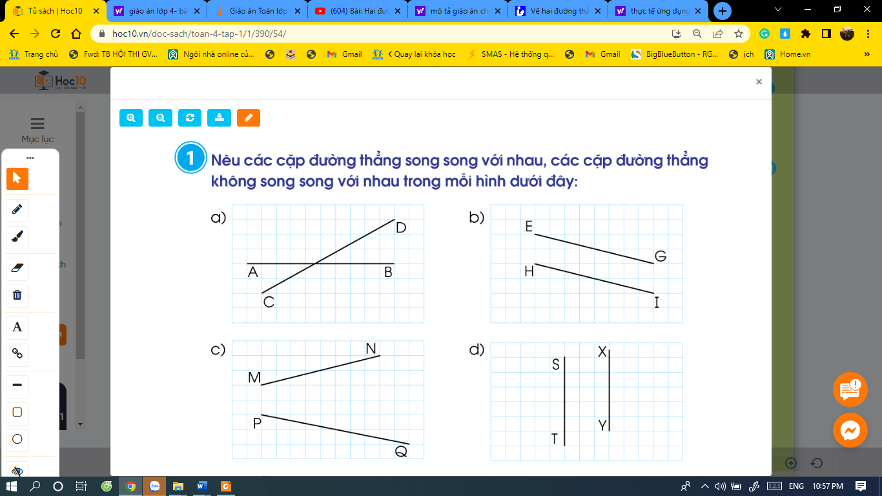  - GV nhấn mạnh lại yêu cầu của bài, tổ chức cho HS làm bài.  - Gọi HS báo cáo, giải thích.  * Ở bài 1, em học thêm được điều gì?  - Kết luận:  + Hai đường thẳng song song là hai dường thẳng không bao giờ cắt nhau.  + Hai đường thẳng không song song là hai đường thẳng cắt nhau tại một điểm.  - Bài 2:  - Gọi 1 HS đọc yêu cầu.  - GV chiếu hình ảnh.  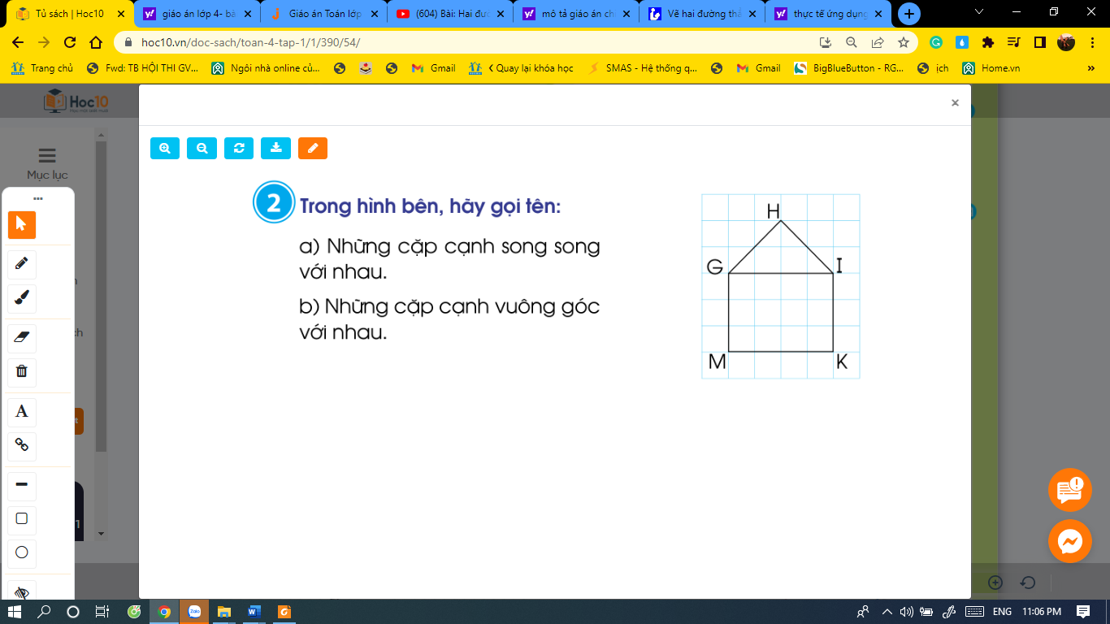  - GV lưu ý HS: Tìm những cặp cạnh song song với nhau; những cặp cạnh vuông góc với nhau.  - Yêu cầu HS quan sát hình (nhóm đôi) cùng tìm câu trả lời.  - Gọi HS chia sẻ, giải thích cách làm.  - Trong bài tập này em học được điều gì?  Kết luận: Hai đường thẳng song song thì không bao giờ cắt nhau (nghĩa là chúng không có điểm chung). | - 1 HS đọc yêu cầu bài tập, các bạn khác đọc thầm yêu cầu: Nêu các cặp đường thẳng song song với nhau, các cặp đường thẳng không song song với nhau trong mỗi hình sau đây:  - HS quan sát hình a, b, c, d, suy nghĩ và tìm câu trả lời. Nói với bạn bên cạnh kết quả bài của mình.  - HS báo cáo kết quả trước lớp (có thể giải thích thêm)  + Cặp đường thẳng EG ; HI song song với nhau.  + Cặp đường thẳng ST ; XY song song với nhau.  + Cặp đường thẳng AB, CD không song song với nhau.  + Cặp đường thẳng MN; PQ không song song với nhau.  Trong bài tập 1 các em đã biết xác định hai đường thẳng song song và hai đường thẳng không song song với nhau.  - HS nhắc lại kết luận.  - HS đọc đề bài: Trong hình bên, hãy gọi tên:  a) Những cặp cạnh song song với nhau.  b) Những cặp cạnh vuông góc với nhau.  - HS quan sát hình, thảo luận theo nhóm đôi.  - HS chia sẻ kết quả trước lớp (có thể chỉ trên hình và dùng ê ke kiểm tra góc)  + Những cặp cạnh song song với nhau: Cạnh MG // cạnh KI; Cạnh GI // cạnh MK  + Những cặp cạnh vuông góc với nhau:  Cạnh MG vuông góc cạnh MK;  Cạnh KM vuông góc cạnh KI  Cạnh IK vuông góc cạnh IG  Cạnh GI vuông góc cạnh GM  Cạnh HI vuông góc cạnh HG  - HS trả lời: biết cách xác định được các cặp cạnh song song, các cặp cạnh vuông góc với nhau trong mỗi hình.  - HS nhắc lại.
5’ | 4. Hoạt động vận dụng, trải nghiệm  - Thế nào là hai đường thẳng song song với nhau?  - Em hãy tìm trong cuộc sống các đồ vật có hai đường thẳng song song. | - HS trả lời.  - HS thi đua nhau trả lời.
3’ | 5. Hoạt động củng cố - nối tiếp  - Bài học hôm nay, em học được những gì?  -Nhận xét tiết học.  - Dặn HS chuẩn bị bài. | - HS chia sẻ: Hôm nay học được cách nhận biết được hai đường thẳng song song và đặc điểm của hai đường thẳng song song.

- ĐIỀU CHỈNH SAU TIẾT DẠY
…………………………………………………………………………………………..
…………………………………………………………………………………………..
…………………………………………………………………………………………..

Tiết: 13

KẾ HOẠCH BÀI DẠY
MÔN: GIÁO DỤC THỂ CHẤT
BÀI 4: ÔN TẬP ĐỘNG TÁC ĐI ĐỀU NHIỀU HÀNG DỌC VÒNG BÊN TRÁI
(TIẾT 2)
- YÊU CẦU CẦN ĐẠT
- Năng lực chung
- Năng lực tự chủ, tự học: Tự xem trước khẩu lệnh, cách thực hiện động tác đi đều một hàng dọc vòng bên phải trong sách giáo khoa.
- Năng lực giao tiếp và hợp tác: Thông qua các hoạt động nhóm để thực hiện các động tác và trò chơi.
- Năng lực đặc thù
- Ôn động tác đi đều nhiều hàng dọc vòng bên trái. HS biết khẩu lệnh và cách thức thực hiện động tác. Hăng hái tích cực trong tập luyện hoàn thành lượng vận động của bài tập.
- Năng lực chăm sóc sức khoẻ: Biết thực hiện vệ sinh sân tập, thực hiện vệ sinh cá nhân để đảm bảo an toàn trong tập luyện. Biết điều chỉnh trang phục để thoải mái và tự tin khi vận động, biết điều chỉnh chế độ dinh dưỡng đảm bảo cho cơ thể.
- Năng lực giải quyết vấn đề và sáng tạo: Thông qua việc học tập tích cực, chủ động tiếp nhận kiến thức và tập luyện.
- Tự giác, tích cực trong tập luyện; Yêu nước, chăm chỉ, trách nhiệm và trung thực.
- Phẩm chất
- Đoàn kết, nghiêm túc, tích cực trong tập luyện và hoạt động tập thể.
- Tích cực tham gia các trò chơi vận động, có trách nhiệm trong khi chơi trò chơi và hình thành thói quen tập luyện TDTT.
- ĐỒ DÙNG DẠY HỌC
- Giáo viên: tranh ảnh động tác đi đều nhiều hàng dọc vòng bên trái, trang phục thể thao, còi phục vụ trò chơi.
- Học sinh: giày thể thao,…
- CÁC HOẠT ĐỘNG DẠY HỌC
Nội dung | LV Đ |  | Phương pháp, tổ chức và yêu cầu
 | TG | SL | Hoạt động GV | Hoạt động HS
I. Hoạt động mở đầu  1. Nhận lớp  2. Khởi động.  - Xoay các khớp cổ tay, cổ chân, vai, hông, gối,...  3. Trò chơi. Chuyền bóng tiếp sức  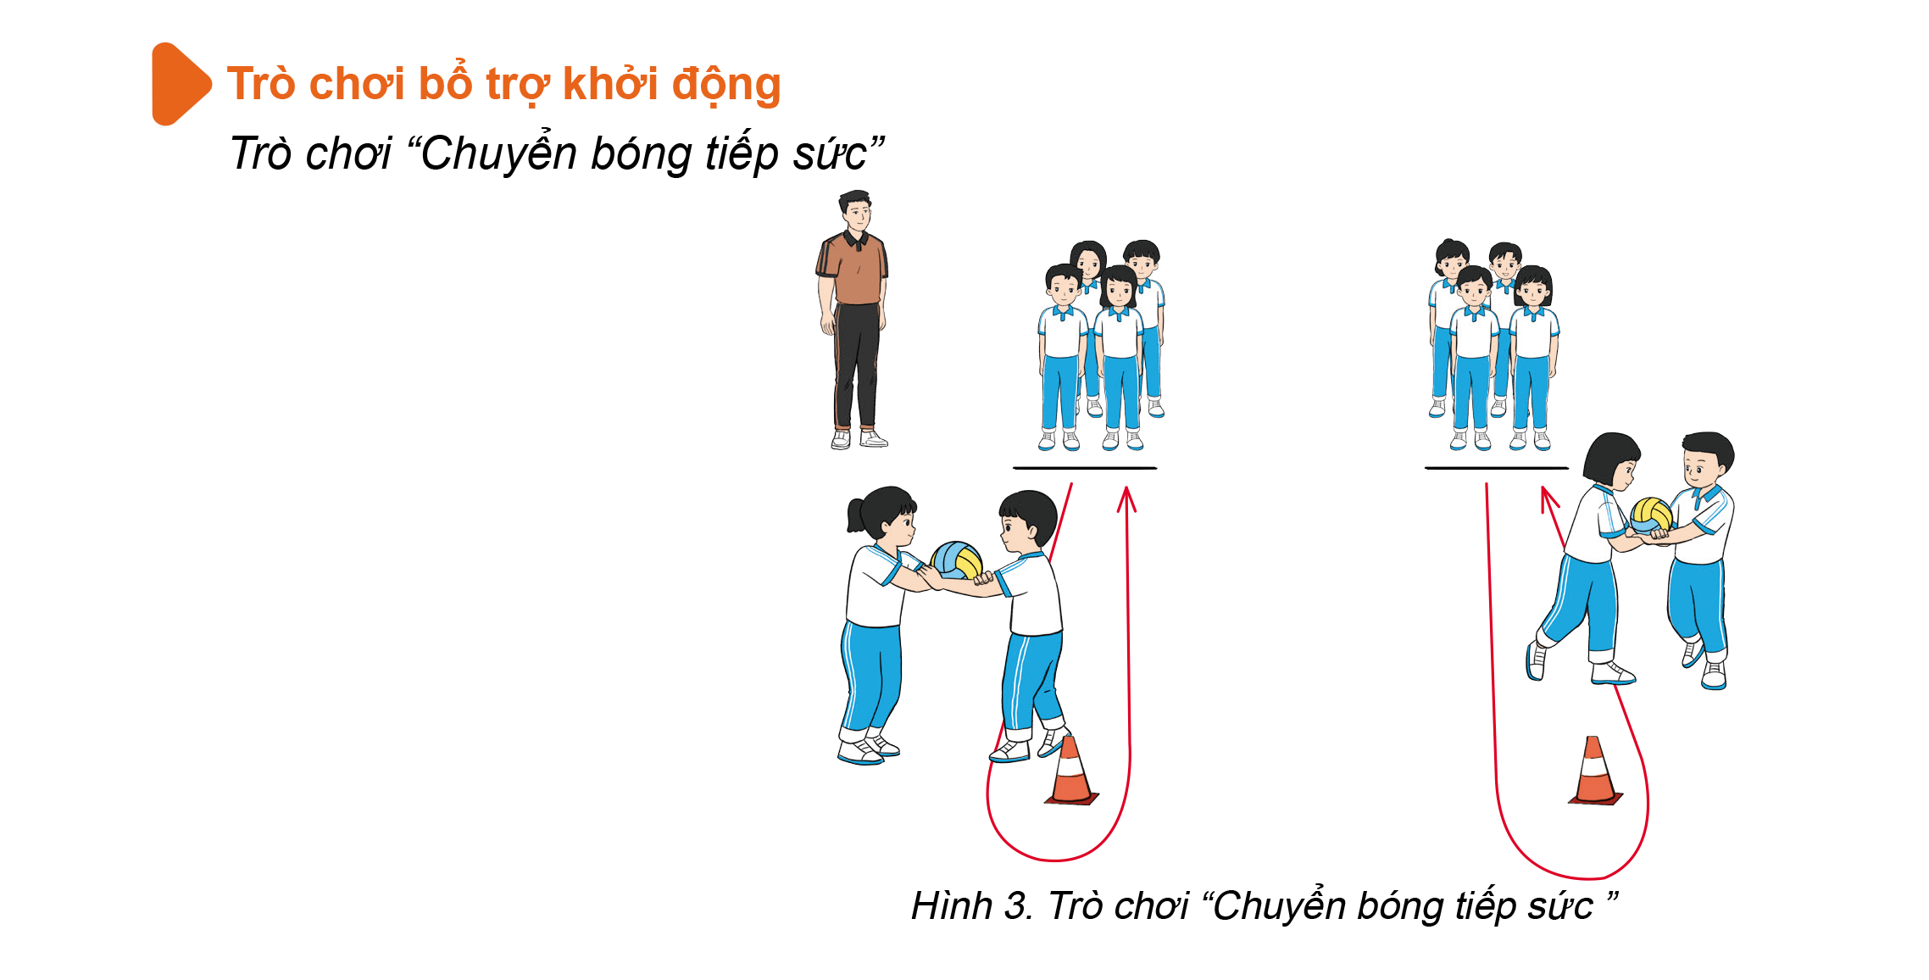  II. Hoạt động hình thành kiến thức  1. Ôn động tác đi đều nhiều hàng dọc vòng bên trái  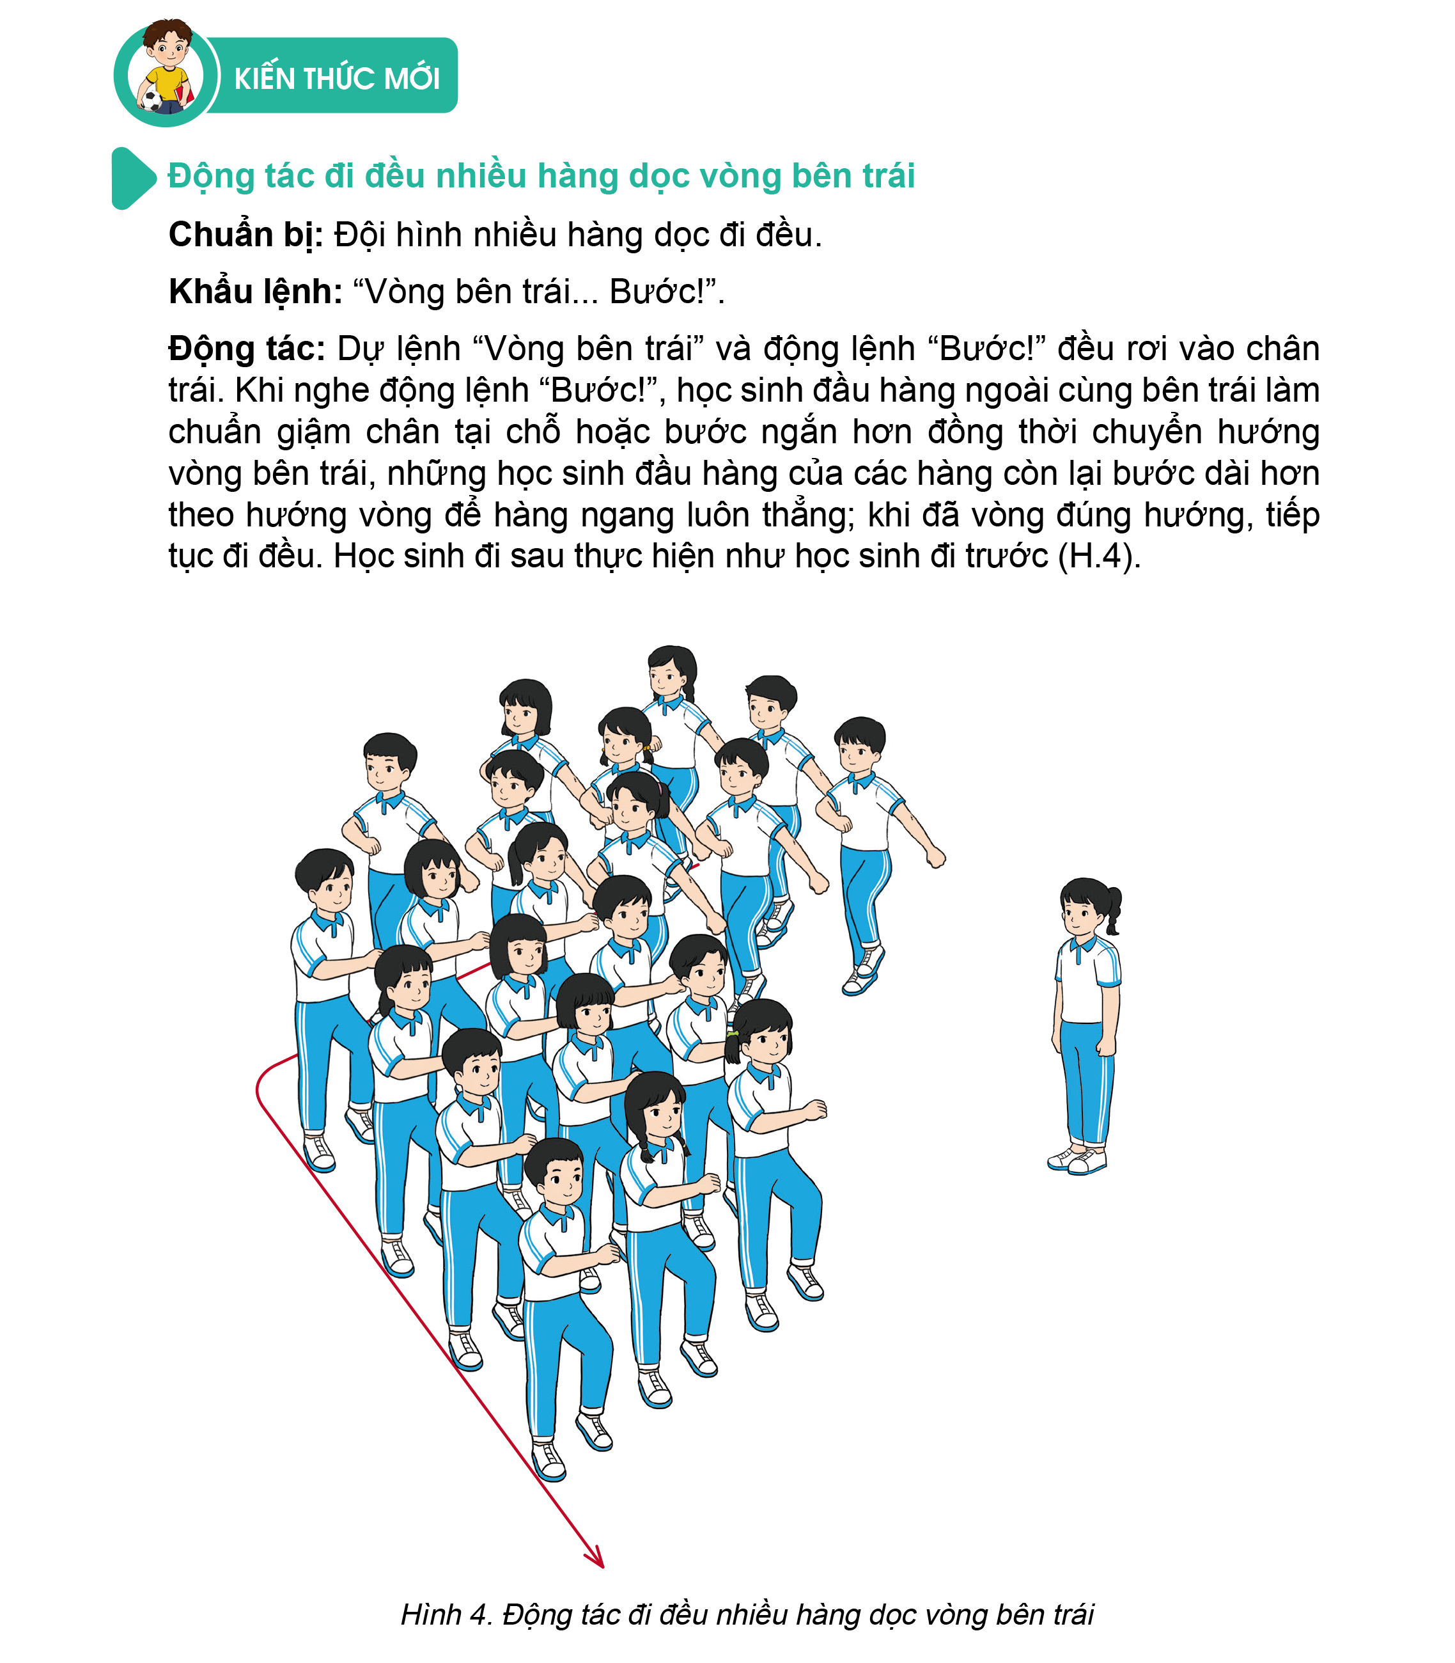  2.Hoạt động luyện tập.  2.1.Tập đồng loạt  - Tập động tác theo nhịp đếm chậm và động tác mẫu của GV  - Tập theo nhịp hô đếm nhanh, chậm của GV.  2.2.Tập theo tổ nhóm.  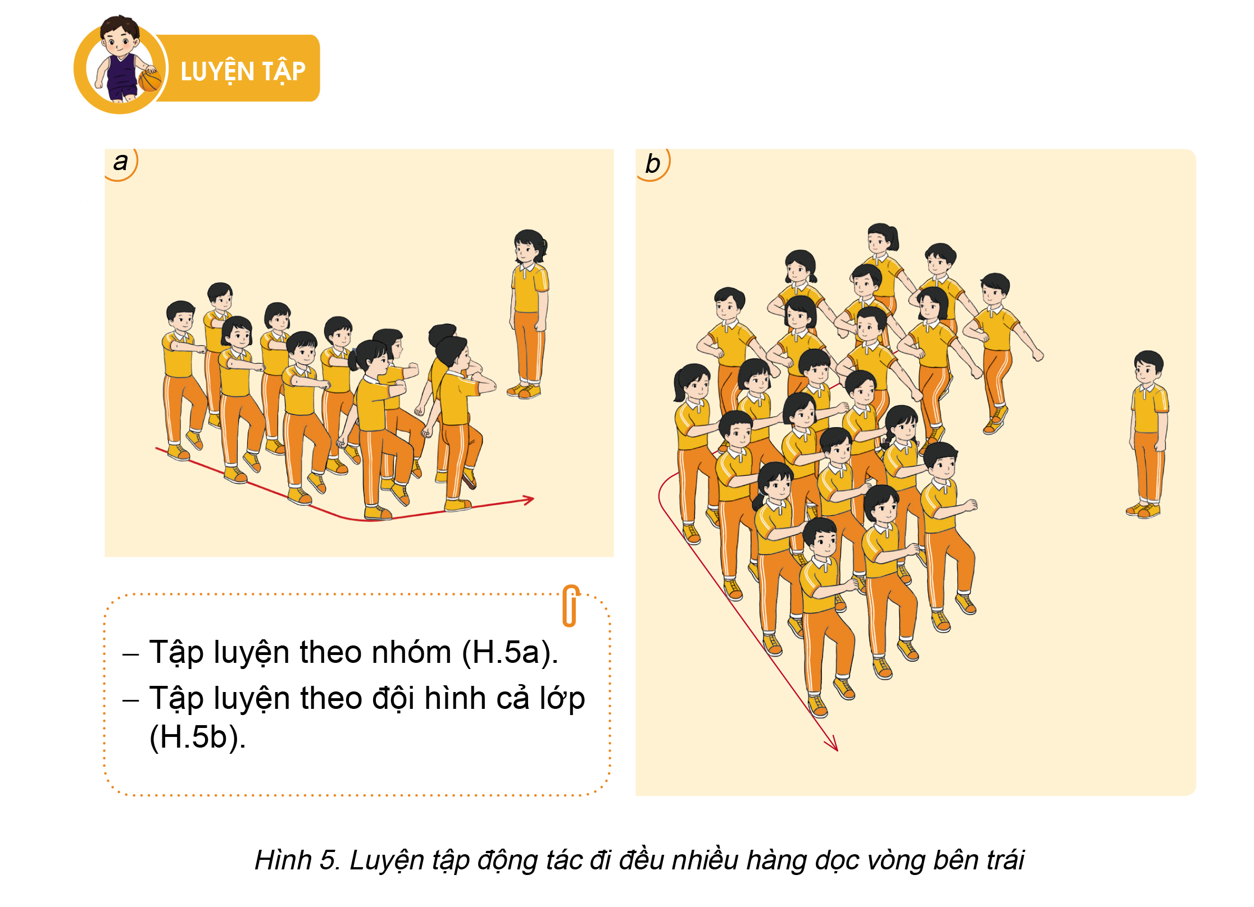  3.Trò chơi “vòng phải tải hàng”  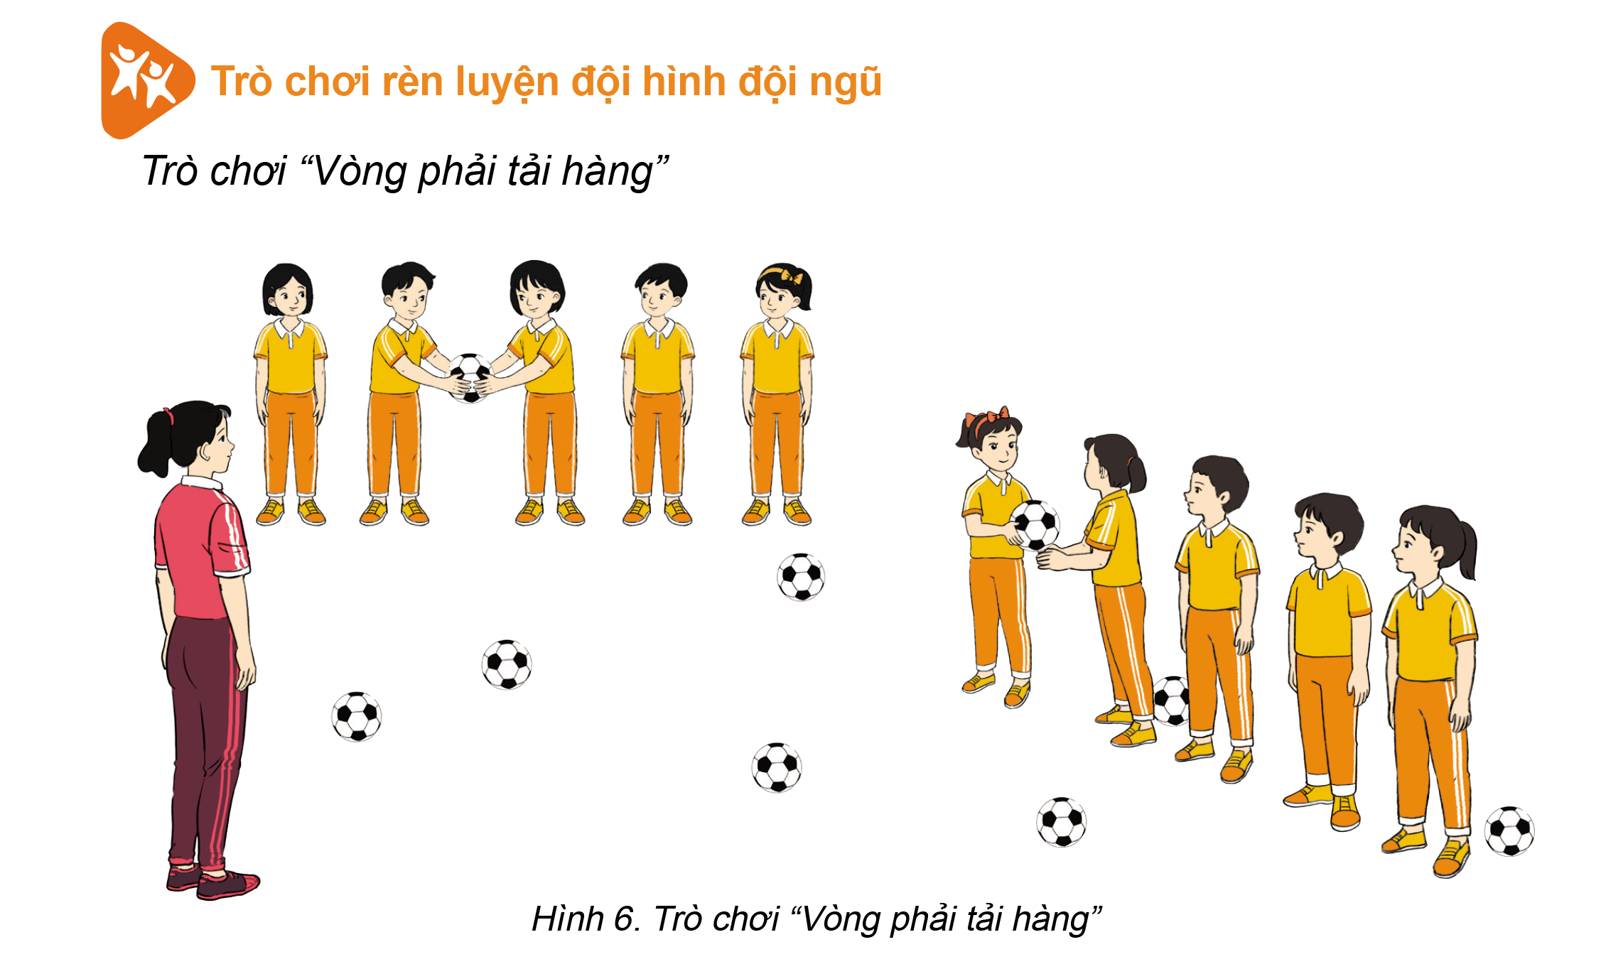  III. Vận dụng  - Thả lỏng cơ toàn thân.  - Củng cố hệ thống bài học.  - Nhận xét và hướng dẫn tập luyện ở nhà.  - Xuống lớp. | 5-7’  20-22’  4-6’ | 1-2L  1-2L  1-2L  1-2L  1-2L  1-2L  1L | - Nghe cán bộ lớp báo cáo.  - Hỏi về sức khỏe của Hs.  - Cô trò chúc nhau.  - Phổ biến nội dung, nhiệm vụ và yêu cầu giờ học.  - GV di chuyển và quan sát, chỉ dẫn cho HS thực hiện.  - Gv tổ chức Hs chơi trò chơi.  - Cho HS quan sát tranh  - GV làm mẫu động tác kết hợp phân tích kĩ thuật động tác.  - Hô nhịp và thực hiện động tác mẫu, hướng dẫn Hs thực hiện đt.  - Gv quan sát, uốn nắm và sửa sai cho Hs.  - Gv hô nhịp 1 lần và giao cán sự lớp hô.  - Hs tập theo Gv.  - Gv quan sát, sửa sai cho Hs.  - Yêu cầu Tổ trưởng cho các bạn luyện tập theo khu vực.  - Gv quan sát, uốn nắn, sửa sai cho Hs.  - luyện tập theo khu vực.  - Gv quan sát, uốn nắn, sửa sai cho Hs.  - GV nêu tên trò chơi, phổ biến luật chơi, cách chơi.  - Cùng hs nhắc lại luật chơi và cách chơi.  - Cho Hs chơi thử.  - Tổ chức cho Hs chơi.  - GV hướng dẫn.  - Gv cùng hs hệ thống lại bài.  - Nhận xét kết quả, ý thức, thái độ học của Hs.  - HD sử dụng SGK để Hs ôn lại bài và chuẩn bị bài sau. | - Cán sư tập trung lớp, điểm số, báo cáo sĩ số, tình hình lớp học cho Gv.  GV  * * * * * * * *  * * * * * * *  * * * * * * *  * * * * * * *  -Cán sự điều khiển lớp khởi động .  - Hs chơi đúng luật, nhiệt tình sôi nổi và đảm bảo an toàn.  - Hs lắng nghe, tiếp thu và ghi nhớ.  - Tập luyện theo sự hướng dẫn của Gv.  - Hs tiến hành tập luyện theo sự hướng dẫn của Gv và cán sự lớp.  - Hs thay phiên nhau hô nhịp.  Hs nhắc lại luật chơi, cách chơi.  - Hs tiến hành chơi trò chơi dưới sự chỉ huy của Gv.  - Chơi trò đúng luật, nhiệt tình, sôi nổi và an toàn.  - HS thực hiện thả lỏng  - Hs cùng Gv hệ thống lại bài (HS quan sát SGK (tranh) trả lời)  GV  * * * * * * * *  * * * * * * *  * * * * * * *  * * * * * * *  - HS tập chung thực hiện theo hướng dẫn của GV và nhận hướng dẫn tập luyện ở nhà.

- ĐIỀU CHỈNH SAU TIẾT DẠY
…………………………………………………………………………………………..
…………………………………………………………………………………………..
…………………………………………………………………………………………..
…………………………………………………………………………………………..
…………………………………………………………………………………………..
…………………………………………………………………………………………..

Tiết: 20

KẾ HOẠCH BÀI DẠY
MÔN: HOẠT ĐỘNG TRẢI NGHIỆM
CHỦ ĐỀ 2: NIỀM TỰ HÀO CỦA EM
HOẠT ĐỘNG GIÁO DỤC THEO CHỦ ĐỂ:
CẢM XÚC CỦA EM
- YÊU CẦU CẦN ĐẠT
- Năng lực chung
- Năng lực tự chủ, tự học: Biết lắng nghe và chia sẻ ý kiến cá nhân với bạn, nhóm và GV. Tích cực tham gia các hoạt động trong lớp.
- Năng lực giao tiếp và hợp tác: Khả năng thực hiện nhiệm vụ một cách độc lập hay theo nhóm; trao đổi tích cực với giáo viên và các bạn khác trong lớp.
- Năng lực giải quyết vấn đề và sáng tạo: Biết phối hợp với bạn bè khi làm việc nhóm, tư duy logic, sáng tạo khi giải quyết vấn đề.
- Năng lực đặc thù
- Giới thiệu được đặc điểm, những việc làm đáng tự hào của bản thân.
- Nhận diện được khả năng điều chỉnh cảm xúc và suy nghĩ của bản thân trong một số tình huống đơn giản.
- Vận dụng kiến thức để giải quyết vấn đề trong thực tế cuộc sống: biết phối hợp với bạn bè khi làm việc nhóm, tư duy logic, sáng tạo khi giải quyết vấn đề.
- Phẩm chất
- Tự tin, trách nhiệm: tự tin thể hiện niềm tự hào của bản thân, có ý thức tự giác; tinh thần trách nhiệm trong hoạt động nhóm.
- ĐỒ DÙNG DẠY HỌC
- Giáo viên: Giấy, bút, bút màu,...Thẻ để thể hiện cảm xúc của bản thân trên lớp.
- CÁC HOẠT ĐỘNG DẠY HỌC
TG | Hoạt động của giáo viên | Hoạt động của học sinh
5’ | 1. Khởi động  - GV tổ chức cho học sinh hát tập thể.  - GV giới thiệu bài : Tiết 2: Hoạt động giáo dục theo chủ đề: Cảm xúc của em | - HS tham gia.  - HS lắng nghe.
23’ | 2. Hoạt động hình thành kiến thức mới  - Hoạt động 1: Cảm xúc của em  - GV chuẩn bị các tấm thẻ có nội dung là những tình huống thường gặp tương ứng với các trạng thái cảm xúc: vui vẻ, hào hứng, tức giận,...  - GV chia lớp thành nhóm 4 – 6 người.  - GV phổ biến cách chơi Cùng chơi thể hiện cảm xúc như sau:  + Đại diện các đội lên chơi bốc thăm một tấm thẻ và thể hiện cảm xúc phù hợp với tình huống được ghi trong tấm thẻ.  + Ở trong tấm thẻ có nội dung là các tình huống thường gặp tương ứng với các trạng thái cảm xúc:  - Tình huống 1: Em được bố tặng 1 cuốn sách mà em đã thích từ lâu.  - Tình huống 2: Trong lúc trêu đùa, bạn Dũng vô tình làm rách trang vở của em.  - Tình huống 3: Em nhận được tin mình không được chọn vào đội tuyển Cờ vua của trường.  - GV tổ chức cho HS cùng chơi Thể hiện cảm xúc.  - GV mời một số HS nhận xét phần thể hiện cảm xúc và chia sẻ cảm nghĩ sau khi tham gia trò chơi.  - GV đặt câu hỏi tương tác với HS:  + Theo em, phần thể hiện cảm xúc của bạn đã phù hợp với tình huống được đưa ra chưa?  + Em thấy phần thể hiện cảm xúc của bạn nào là phù hợp với tình huống nhất?  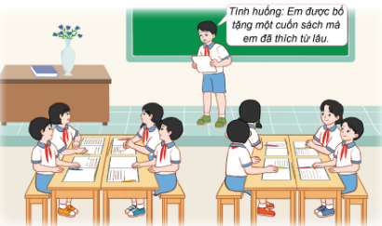  - GV tổng kết hoạt động và đưa kết luận: Có rất nhiều tình huống nảy sinh trong cuộc sống hàng ngày ở nhà, ở trường, ở cộng đồng. Các em hãy có những thể hiện cảm xúc phù hợp với mỗi tình huống.  - Hoạt động 2: Chia sẻ cảm xúc của em  - GV chia lớp thành các nhóm.  - GV tổ chức cho HS chia sẻ trong nhóm theo các nội dung sau:  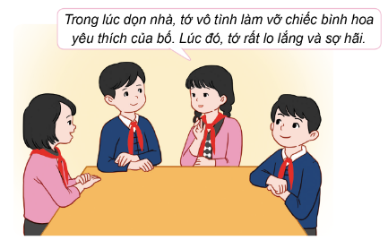  + Suy nghĩ về tình huống mình nhớ nhất trong một tuần gần đây.  + Chia sẻ lại tình huống đó với các bạn.  + Mô tả cảm xúc và suy nghĩ của bản thân trong tình huống đó.  + Đề xuất cách điều chỉnh cảm xúc, suy nghĩ của bản thân cho phù hợp trong tình huống đó.  - GV mời 1 số HS chia sẻ trước lớp theo các nội dung trên.  - GV mời một số HS nhận xét câu trả lời của bạn.  - GV tổng kết hoạt động và đưa ra kết luận: GV khen ngợi HS đã phân tích được tình huống và đề xuất được cách điều chỉnh cảm xúc, suy nghĩ của bản thân cho phù hợp trong tình huống. | - HS chia thành các nhóm.  - HS lắng nghe.  - HS tham gia trò chơi.  - HS chia sẻ trước lớp. HS khác lắng nghe.  - HS lắng nghe, trả lời.  - HS lắng nghe.  - HS chia sẻ các tác phẩm trước lớp.  - HS khác nhận xét.  - HS lắng nghe.
4’ | 3. Hoạt động vận dụng, trải nghiệm  - Suy nghĩ về tình huống mình nhớ nhất trong một tuần gần đây?  - GV hướng dẫn HS về nhà hỏi ý kiến người thân về cách điều chỉnh cảm xúc và suy nghĩ trong những tình huống hàng ngày.  + Ôn lại các kiến thức đã học hôm nay.  + Trò chuyện với người thân về những khảo sát và đánh giá của nhóm em hoặc của các nhóm khác trong lớp về thực trạng cảnh quan của trường học. | - HS chia sẻ.  - HS thực hiện theo hướng dẫn.
3’ | 4. Hoạt động củng cố và nối tiếp  - GV hướng dẫn HS về nhà hỏi ý kiến người thân về cách điều chỉnh cảm xúc và suy nghĩ trong những tình huống hàng ngày.  - GV nhận xét, đánh giá sự tham gia của HS trong giờ học, khen ngợi những HS tích cực; nhắc nhở, động viên những HS còn chưa tích cực, nhút nhát.  - Chuẩn bị bài tiết sau. | - HS lắng nghe, thực hiện.  - HS vỗ tay tuyên dương những bạn làm tốt và động viên những bạn còn nhút nhát.  - HS lắng nghe, thực hiện.

- ĐIỀU CHỈNH SAU TIẾT DẠY
…………………………………………………………………………………………..
…………………………………………………………………………………………..
…………………………………………………………………………………………..
…………………………………………………………………………………………..
…………………………………………………………………………………………..
…………………………………………………………………………………………..

Tiết: 14

KẾ HOẠCH BÀI DẠY
MÔN: KHOA HỌC
BÀI 7: SỰ TRUYỀN ÁNH SÁNG (TIẾT 1)
- YÊU CẦU CẦN ĐẠT
- Năng lực chung
- Năng lực tự chủ, tự học: HS đưa ra dự đoán về đường truyền của ánh sáng; tự đề xuất cách làm thí nghiệm tìm hiểu về vật cho ánh sáng truyền qua và vật không cho ánh sáng truyền qua.
- Năng lực giao tiếp và hợp tác: HS sử dụng ngôn ngữ kết hợp với hình ảnh, cử chỉđể trình bày ý kiến về sự thay đổi bóng khi vị trí của vật hoặc của nguồn sáng thay đổi.
- Năng lực giải quyết vấn đề và sáng tạo: Vận dụng kiến thức về vật cản sáng đểgiúp bạn Nam hạn chế ánh nắng chiếu vào bàn học và vận dụng kiến thức về sự thay đổi bóng khi vị trí của vật thay đổi để chơi trò chơi “Tạo bóng”.
- Năng lực đặc thù
- Nhận thức khoa học tự nhiên: Nêu được ví dụ về các vật phát sáng và các vật được chiếu sáng.
- Tìm hiểu môi trường tự nhiên xung quanh:
+ Nêu được cách làm và thực hiện được thí nghiệm tìm hiểu về sự truyền thẳng của ánh sáng; về vật cho ánh sáng truyền qua và vật cản ánh sáng.
+ Thực hiện được thí nghiệm để tìm hiểu nguyên nhân có bóng của vật và sự thay đổi của bóng khi vị trí của vật hoặc của nguồn sáng thay đổi.
- Phẩm chất
- Chăm chỉ: Hoàn thành tất cả các yêu cầu nội dung logo uyện tập, vận dụng ở trang 30 - 32 SGK hoặcVBT.
- Trách nhiệm: Có trách nhiệm hoàn thành cáchoạt động làm thí nghiệm trong bài.
- Trung thực: Trong quá trình tiến hành thí nghiệm và nhận xét, báo cáo các kết quả các thí nghiệm trong bài.
- ĐỒ DÙNG DẠY HỌC
- Giáo viên: Các hình trong SGK; Hình ảnh, video clip về sự truyền ánh sáng, rối bóng.
- CÁC HOẠT ĐỘNG DẠY HỌC
TG | Hoạt động của giáo viên | Hoạt động của học sinh
3’ | 1. Khởi động  - GV cho cả lớp vận động và hát theo bài hát “Tập thể dục buổi sáng”.  - GV viết tựa bài lên bảng và yêu cầu HS nhắc lại. | - HS vận động và hát theo bài hát.
8’  10’  10’ | 2. Hình thành kiến thức mới  - Hoạt động 1: Tìm hiểu vật phát sáng và vật được chiếu sáng  - GV cho HS quan sát các hình 2-5 ở trang 30 trong SGK, thảo luận nhóm và cho biết những vật phát sáng và vật nào được chiếu sáng trong các hình đó.  - GV cho HS làm việc cá nhân thực hiện yêu cầu ở logo luyện tập, vận dụng ở trang 30 SGK. GV có thể cho HS tìm vật phát sáng và vật được chiếu sáng có trong lớp học.  - Sau đó GV có thể gọi một số HS trình bày kết quả trước lớp.  - Hoạt động 2: Tìm hiểu về đường truyền ánh sáng  - GV tổ chức cho HS làm thí nghiệm như hình 6 trang 30 trong SGK theo nhóm, yêu cầu HS dự đoán đường truyền của ánh sáng qua khe. Sau đó bật đèn và quan sát.  - Các nhóm trình bày kết quả.  - Qua thí nghiệm, GV giúp HS rút ra nhận xét ánh sáng truyền theo đường thẳng.  - GV cho HS rút ra nhận xét về đường truyền của ánh sáng. GV kết luận.  - Hoạt động 3: Tìm hiểu về vật cho ánh sáng truyền qua và vật cản ánh sáng  - GV tổ chức cho HS tiến hành thí nghiệm ở trang 3 SGK theo nhóm. (Chú ý nên che tối phòng học trong khi tiến hành thí nghiệm):  - HS làm thí nghiệm theo cách đã chọn.  - GV yêu cầu HS ghi kết quả vào Phiếu học tập/Vở:  - GV cho HS đọc Lời Con ong ở trang 31 SGK. Để giúp các em hiểu rõ hơn “Khi mắt ta nhìn thấy một vật”, GV có thể nêu một số ví dụ như: khi ta nhìn thấy ngọn nến là do ánh sáng từ ngọn nến đã tới mắt ta; khi ta nhìn thấy quyển sách là có ánh sáng phản chiếu từ quyển sách tới mắt ta;… | - Vật sáng: chiếc đèn ô tô. Vật được chiếu sáng là làn đường, 2 hàng cây bên đường, các phương tiện phía trước xe.  - Vật sáng: ngọn lửa. Vật được chiếu sáng là không gian xung quanh ngọn lửa.  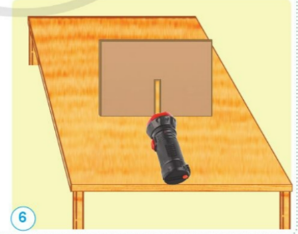  - Dự đoán về đường truyền của ánh sáng phía sau khe hẹp của tấm bìa nếu bật đèn pin: đường truyền ánh sáng là một đường thẳng.  - Nhận xét về đường truyền của ánh sáng trong không khí là một đường thẳng.  - HS trao đổi về cách làm thí nghiệm để biết trong số các vật đã chuẩn bị thì vật nào cho ánh sáng truyền qua và vật nào không cho ánh sáng truyền qua.  - Thí nghiệm: Chiếu đèn pin qua từng vật gồm tấm bìa, tấm kính trong, tám kinh mờ rồi quan sát  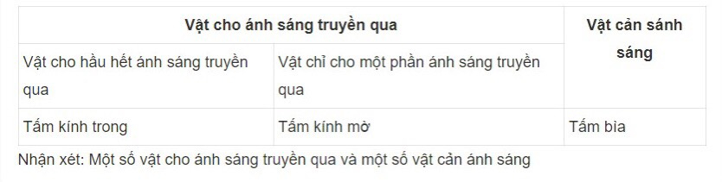  - 2 - 3 HS đọc, lớp lắng nghe.  - HS lắng nghe, ghi nhớ.
3’ | 3. Hoạt động củng cố - nối tiếp  - GV đưa ra câu hỏi củng cố bài học: Qua bài học này, em đã khám phá được những điều gì?  - GV nhận xét tiết học, tuyên dương, nhắc nhở.  - GV giao nhiệm vụ chuẩn bị cho bài sau. | - HS trả lời theo sự hiểu biết.  - HS lắng nghe.  - HS lắng nghe, thực hiện.

- ĐIỀU CHỈNH SAU TIẾT DẠY
…………………………………………………………………………………………..
…………………………………………………………………………………………..
…………………………………………………………………………………………..
…………………………………………………………………………………………..
…………………………………………………………………………………………..
…………………………………………………………………………………………..
…………………………………………………………………………………………..
…………………………………………………………………………………………..
…………………………………………………………………………………………..

Ngày dạy: 24/10/2024

Tiết: 47

KẾ HOẠCH BÀI DẠY
MÔN: TIẾNG VIỆT
CHỦ ĐỀ: MĂNG NON
BÀI 4: KHO BÁU CỦA EM
BÀI ĐỌC 2: NHỮNG TRANG SÁCH TUỔI THƠ
- YÊU CẦU CẦN ĐẠT
- Năng lực chung
- Năng lực tự chủ, tự học: biết giải quyết nhiệm vụ học tập.
- Năng lực giao tiếp và hợp tác: biết cùng các bạn thảo luận, trao đổi nhóm khi luyện đọc và trả lời câu hỏi.
- Năng lực đặc thù
- Năng lực ngôn ngữ:
+ Đọc thành tiếng trôi chảy toàn bài. Phát âm đúng các từ ngữ có âm, vần, thanh mà HS địa phương dễ viết sai. Ngắt nghỉ hơi đúng theo dòng thơ, nhịp thơ và theo nghĩa. Tốc độ: 80 -85 tiếng/phút.
+ Hiểu nghĩa của các từ ngữ trong bài (từ ngữ khó: rương, hớt tóc, ý niệm). Biết tóm tắt ý của mỗi đoạn văn. Hiểu ý nghĩa của bài: nói lên ảnh hưởng của sách trong việc bồi dưỡng tâm hồn và nhận thức của tuổi thơ.
- Năng lực văn học: Biết tên một số tác phẩm:
+ Các truyện dân gian Việt Nam: Tấm Cám, Thạch Sanh, Cây tre trăm đốt.
+ Các truyện nước ngoài: Tây Du Kí,…
+ Biết chia sẻ với cảm xúc, tưởng tượng của tác giả khi đọc sách.
- Phẩm chất
- Góp phần củng cố lòng ham mê đọc sách để nâng cao hiểu biết và bồi dưỡng tâm hồn.
- ĐỒ DÙNG DẠY HỌC
- Giáo viên: bài giảng powerpoint.
- CÁC HOẠT ĐỘNG DẠY HỌC
TG | Hoạt động của giáo viên | Hoạt động của học sinh
5’ | 1. Khởi động  - GV tổ chức trò chơi “Ai nhanh ai đúng”  Luật chơi: GV chiếu hình và HS đoán xem đây là truyện nào?  + Câu 1:  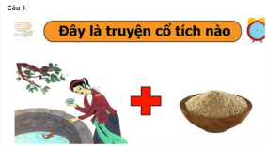  + Câu 2:    + Câu 3:  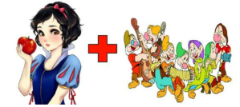    + Câu 4:  - GV khen ngợi HS trả lời đúng.  - GV giới thiệu bài: Các em đã biết nhiều câu chuyện, bài thơ, bài văn về đọc sách. Hôm nay, chúng ta sẽ đọc một bài văn, trong đó tác giả nhớ lại những quyển sách đầu tiên đã đến với tuổi thơ của mình như thế nào và chúng đem lại những gì cho tuổi thơ của tác giả. | - HS lắng nghe luật chơi.  + Câu 1: Truyện “Tấm Cám”  + Câu 2: Truyện “Cây tre trăm đốt”  + Câu 3: Truyện “Nàng bạch tuyết và bảy chú lùn”  + Câu 4: Truyện “Tây du kí”  - HS lắng nghe.
25’ | 2. Hoạt động hình thành kiến thức  - Hoạt động 1: Đọc thành tiếng  - GV đọc mẫu: Giọng đọc thể hiện sự hào hứng, tha thiết.  - GV giải nghĩa từ khó và những từ ngữ khác.  - GV tổ chức cho HS luyện đọc.  - Hoạt động 2: Đọc hiểu  - GV chia lớp thành nhóm đôi, yêu cầu HS đọc câu hỏi và thảo luận nhóm.  + Bài đọc trên là lời kể của ai?  + Tóm tắt nội dung mỗi đoạn văn  + Bạn nhỏ trong bài học cố gắng học chữ để làm gì, kết quả thế nào?  - GV yêu cầu HS chia sẻ với bạn:  + Những điều em đã trải qua giống như nhân vật trong bài đọc trên.  + Những điều em có thể học hỏi từ nhân vật trong bài đọc trên.  - GV mời HS nhận xét sau mỗi câu trả lời và nêu ý kiến của mình. | - HS lắng nghe.  - HS lắng nghe.  - HS đọc.  - HS thảo luận và trả lời câu hỏi.  + Bài đọc là lời kể của tác giả xưng tôi, vốn là một câu bé rất ham đọc sách.  + Đoạn 1: Những câu chuyện đầu tiên  Đoạn 2: Học chữ để đọc sách  Đoạn 3: Ham mê đọc sách  Đoạn 4: Khóc cười qua trang sách  + Bạn nhỏ cố gắng học chữ để đọc truyện. Kết quả, bạn nhỏ đọc được rất nhiều truyện hay, thấy mình được mở rộng hiểu biết và bồi dưỡng tâm hồn qua những trang sách đó.  + HS trả lời  + Em học hỏi được sự ham mê đọc sách của nhân vật trong bài đọc.  - HS nhận xét, nêu ý kiến.
7’ | 3. Hoạt động luyện tập: Đọc nâng cao  - Yêu cầu HS nêu giọng đọc toàn bài.  - GV hướng dẫn cách nghỉ hơi ở các câu dài, nhấn mạnh các từ ngữ quan trọng.  + Từ khi nghe chú tôi mách / những câu chuyện đó và vô số những câu chuyện tương tự / được viết trong các cuốn sách, / tôi cố gắng học chữ / để có thể tự mình khám phá thế giới kì diệu kia.  + Tôi khóc cười qua những trang sách, / ngạc nhiên thấy mình trải qua những cảm xúc / mà trên thực tế / tôi chưa đủ lớn để trải nghiệm ngoài đời.  + Sách đã bồi đắp tâm hồn, / làm giàu có / và làm trưởng thành tình cảm một đứa bé, / mài sắc một cách tự nhiên / các ý niệm đạo đức / qua sự yêu ghét với người hiền / kẻ ác / và đặc biệt / mở rộng đến vô biên / bờ cõi của trí tưởng tượng.  - GV nhận xét, đánh giá chung  - GV yêu cầu HS luyện đọc theo nhóm.  - GV mời các nhóm thi đọc.  - GV mời các nhóm nhận xét.  - GV nhận xét tuyên dương. | - HS nêu lại giọng đọc cả bài.  - HS lắng nghe.  - HS luyện đọc.  - HS thi đọc.  - HS nhận xét.  - HS lắng nghe.
10’ | 4. Hoạt động củng cố và nối tiếp  - GV mời HS lên góc đọc của lớp chọn 1 câu chuyện em yêu thích.  - Gv yêu cầu HS chia sẻ câu chuyện em đã đọc với bạn.  - GV mời HS chia sẻ về điều em thích nhất trong câu chuyện.  - Nhận xét tiết học, dặn dò bài về nhà. | - HS chọn truyện.  - HS chia sẻ với bạn.  - HS chia sẻ trước lớp.  - HS lắng nghe.

- ĐIỀU CHỈNH SAU TIẾT DẠY
…………………………………………………………………………………………..
…………………………………………………………………………………………..
…………………………………………………………………………………………..
…………………………………………………………………………………………..
…………………………………………………………………………………………..
…………………………………………………………………………………………..
…………………………………………………………………………………………..
…………………………………………………………………………………………..
…………………………………………………………………………………………..

Tiết: 34

KẾ HOẠCH BÀI DẠY
MÔN: TOÁN
HAI ĐƯỜNG THẲNG SONG SONG.
VẼ HAI ĐƯỜNG THẲNG SONG SONG (TIẾT 2)
- YÊU CẦU CẦN ĐẠT
- Năng lực chung
- Năng lực tự chủ và tự học: HS chủ động xây dựng kế hoạch học tập, giải quyết được cách xác định hai đường thẳng song song với nhau, vẽ được đường thẳng song song với đường thẳng cho trước.
- Năng lực giao tiếp và hợp tác: HS biết trao đổi, thảo luận, chia sẻ với giáo viên và bạn bè vể đặc điểm của hai đường thẳng song song, cách vẽ hai đường thẳng song song.
- Năng lực giải quyết vấn đề và sáng tạo: Sử dụng các đặc điểm về hai đường thẳng song song để làm bài tập, tìm tòi, phát hiện giải quyết các nhiệm vụ trong cuộc sống.HS có kĩ năng dùng ê ke.
- Năng lực đặc thù
- Thực hành nhận dạng, mô tả đặc điểm của hai đường thẳng song song.
- Thực hành kiểm tra, vẽ, chứng minh được hai đường thẳng song song, kể được 2 đường thẳng song song trong thực tế.
- Phẩm chất
- Chămc hỉ: Chăm học, có tinh thần tự học.
- Trung thực: Trung thực trong thực hiện giải bài tập, thực hiện nhiệm vụ hoc tập.
- Yêu thích môn học, sáng tạo, có niềm hứng thú, say mê các con số để giải quyết bài toán.
- ĐỒ DÙNG DẠY HỌC
- Giáo viên: phiếu bài tập bài 3, 4, 5, 6.
- Học sinh: ê ke, thước thẳng.
- CÁC HOẠT ĐỘNG DẠY HỌC
TG | Hoạt động của giáo viên | Hoạt động của học sinh
5’ | 1. Khởi động  - GV hướng dẫn cách chơi: Có 5 chú ong mang theo hình ảnh; có 3 bông hoa ghi tên của các góc (góc vuông, góc nhọn, góc tù), 2 bông hoa ghi đường thẳng song song, đường thẳng không song song.  Các em là hãy giúp chú ong tìm đúng bông hoa có đúng tên góc, tên đường thẳng của mình nhé!  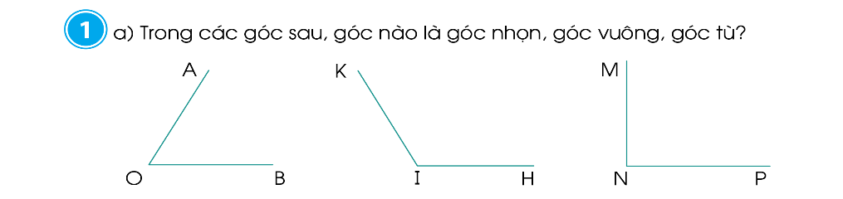  Góc nhọn Góc tù Góc vuông  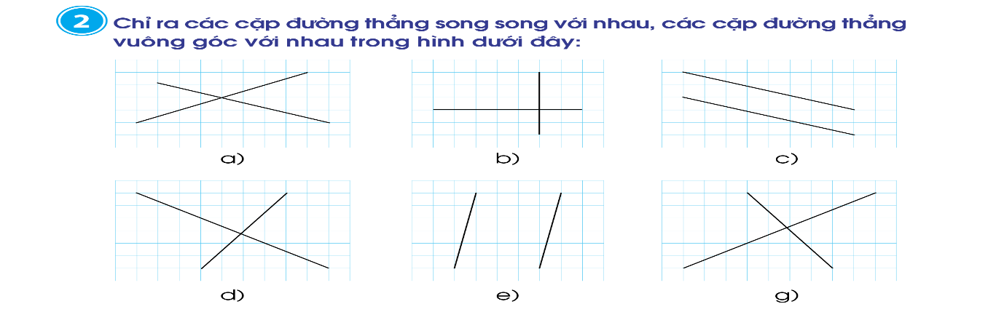  Đường thẳng không song song Đường thẳng song song  - Hãy nêu đặc điểm của hai đường thẳng song song.  - GV nhận xét, đánh giá, chốt lại đặc điểm của hai đường thẳng song song.  - Giới thiệu bài. | - HS lắng nghe.  - HS tham gia chơi 2 đội, mỗi đội 2 HS.  - HS dưới lớp cổ vũ, nhận xét, đánh giá.  - HS trả lời câu hỏi, các bạn khác nhận xét.  - HS lắng nghe.
12’ | 2. Hoạt động hình thành kiến thức mới  - Bài 3: Thực hành vẽ đường thẳng song song (theo mẫu)  - GV yêu cầu HS nêu yêu cầu bài 3 ( Mẫu- như SGK) . Thảo luận nhóm đôi cách vẽ đường thẳng CD đi qua điểm E và song song với đường thẳng AB.  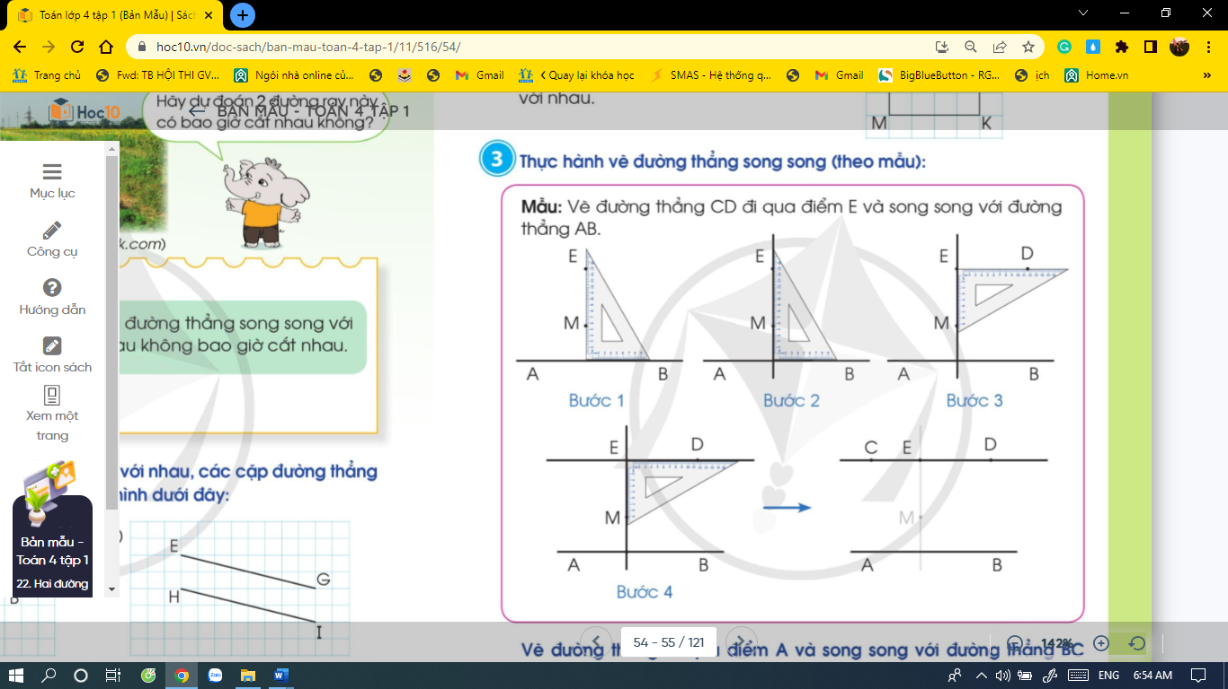  - GV vừa hướng dẫn, vừa làm mẫu trên bảng từng bước bước vẽ.  + Bước 1: Đặt ê ke sao cho một cạnh của êke nằm trên đường thẳng AB, cạnh còn lại đi qua E, trên đó chọn điểm M.  + Bước 2: Kẻ đường thẳng EM  + Bước 3: Đặt ê ke sao cho một cạnh của ê ke nằm trên đường thẳng EM. Trên cạnh còn lại đi qua E, trên đó chọn điểm D.  + Bước 4: Dùng thước thẳng kẻ đường thẳng ED.  Ta được đường thẳng CD đi qua điểm E và song song với AB.  Lưu ý HS: Trong trường hợp điểm E nằm trên đường thẳng AB, cách vẽ cũng tương tự như trên.  - Yêu cầu HS vẽ đường thắng qua điểm A và song song với đường thẳng BC trong mỗi trường hợp (SGK - tr55)  - HS kiểm tra, đánh giá.  - GV hỏi: Để vẽ được 2 đường thẳng song song, em cần lưu ý điều gì?  Kết luận: Các bước vẽ hai đường thẳng song song:  + Bước 1: Đặt ê ke sao cho một cạnh của êke nằm trên đường thẳng AB, cạnh còn lại đi qua E, trên đó chọn điểm M.  + Bước 2: Kẻ đường thẳng EM  + Bước 3: Đặt ê ke sao cho một cạnh của ê ke nằm trên đường thẳng EM. Trên cạnh còn lại đi qua E, trên đó chọn điểm D.  + Bước 4: Dùng thước thẳng kẻ đường thẳng ED.  Ta được đường thẳng CD đi qua điểm E và song song với AB. | - HS đọc đề xác định yêu cầu, thảo luận nhóm đôi cách vẽ đường thẳng CD đi qua điểm E (điểm E không nằm trên đường thẳng AB) và song song với đường thẳng AB.  - Một vài đại diện nhóm chia sẻ trước lớp.  - HS quan sát, ghi nhớ cách vẽ.  - HS sử dụng thước thẳng và ê- ke, thực hiện bài làm trên phiếu bài tập theo hướng dẫn của GV.  - Một vài HS chia sẻ sản phẩm trước lớp, nêu cách vẽ của mình.  Lớp nhận xét.  - HS đổi phiếu cho bạn kiểm tra.  - Nắm được đặc điểm của 2 đường thẳng song song. Nhớ được 4 bước vẽ hai đường thẳng song song.  - HS nhắc lại.
15’ | 3. Hoạt động thực hành, luyện tập  - Bài 4:  - GV gọi HS nêu yêu cầu bài tập: Cho hình tam giác ABC có góc đỉnh A là góc vuông. Nói cách vẽ:  a) Đường thẳng BX đi qua đỉnh B và song song với cạnh AC.  b) Đường thẳng CV đi qua đỉnh C và song song với cạnh AB.  - GV hướng dẫn:  a) Ta thấy góc đỉnh A là góc vuông tức là cạnh BA vuông góc với cạnh AC, để vẽ đường thẳng BX đi qua đỉnh B song song với cạnh AC thì chúng ta chỉ cần vẽ đường thẳng BX như thế nào?  - Cho HS làm phiếu bài tập, chia sẻ trước lớp.  - GV nhận xét.  b) HS làm tương tự:  - Để vẽ đường thẳng CY vuông góc với cạnh AC thì ta được đường thẳng CY đi qua đỉnh C và song song với cạnh AB.  - Đặt êke sao cho đỉnh góc vuông của êke trùng với đỉnh C. Cạnh góc vuông thứ nhất của êke nằm trên cạnh AC.  - Trên cạnh góc vuông thứ 2 của êke lấy điểm Y.  - Kẻ đường thẳng đi qua 2 điểm C và Y ta vẽ được đường thẳng CY đi qua đỉnh C và song song với cạnh AB.  - Qua bài tập 4, em học tập được gì?  - Bài 5:  - GV hỏi: Em hiểu thế nào là lược đồ?  - HS quan sát lược đồ cho biết 2 đường phố nào song song với nhau?  b) GV gợi ý: Hải sẽ đi theo đường Lê Duẩn rồi đến đường Nam Kì khởi nghĩa thì Dinh Thống Nhất nó nằm trên đường Nam Kì Khởi Nghĩa. Ở đây chúng ta chỉ cần nêu đi theo những đường phố nào thôi còn cụ thể rẽ phải, rẽ trái không cần phải nêu.  Liên hệ: Trên đường đi học từ nhà tới trường, em có những đường nào song song với nhau. Em hãy kể tên các con đường đó.  - Bài tập 5 giúp em điều gì? | - 1 HS đọc yêu cầu.  - Để vẽ đường thẳng BX đi qua đỉnh B song song với cạnh AC thì chúng ta chỉ cần vẽ đường thẳng BX vuông góc với đường thẳng AB.  - HS thực hành trên phiếu bài tập. 1 HS nhắc lại cách vẽ, 1 HS nêu cách vẽ. Luân phiên nhau hoàn thành bài tập.  - HS chia sẻ sản phẩm trước trước lớp. Lớp nhận xét.  - Phần b, tiến hành tương tự phần a.  - HS thảo luận nhóm 2 làm bài, cử đại diện nêu kết quả cách làm. Lớp nhận xét, bổ sung.  - Biết cách vẽ đường thẳng song song với một đường thẳng cho trước.  - Lược đồ là bản đồ được lược bớt chỉ giữ lại những chi tiết chính người ta gọi là lược đồ.  - HS đọc đề, thảo luận nhóm 4 và làm bài.  - Một vài nhóm chia sẻ kết quả trước lớp.  Các cặp đường phố song song với nhau:  Cặp 1: Đường Pasteur và Nam kì Khởi Nghĩa  Cặp 2: Lê Duẩn và Hàn Thuyên  Cặp 3: Hàn Thuyên và Nguyễn Du  Cặp 4: Lê Duẩn và Nguyễn Du  - HS nhận xét, đánh giá.  - Một số HS chia sẻ trước lớp.  Hải có thể đi theo những đường phố sau:  Cách 1: Đi theo đường Lê Duẩn => Nam Kì KN  Cách 2: Đi theo đường Hàn Thuyên => Nam Kì KN  Không ai đi xuống tận đường Nguyễn Du => Nam Kì KN mới vòng lại. không ai đi xa như vậy ta chỉ đi theo 1 trong 2 cách trên thôi.  - Biết cách tìm đường đi gần nhất đến địa điểm cho trước.
5’ | 4. Hoạt động vận dụng, trải nghiệm  - Bài 6: Quan sát hình vẽ rồi nêu nhận xét  a) Cánh cửa này có bị lệch không?  - GV nhận xét, chốt kết quả, khen các nhóm.  - GV chốt: Cánh cửa không bị lệch vì góc của cánh cửa là góc vuông, góc của khung cửa cũng là góc vuông (chú thợ đã kiểm tra). Bức tranh lúc đầu treo lệch sau đó được chỉnh lại nhờ 2 thước kẻ song song và có chiều cao bằng nhau.  - Hãy đưa ra phương án để chỉnh bức tranh sao cho cân.  - GV đánh giá cách làm của HS, chốt phương án đúng:  Cách chỉnh: Ta chọn 2 điểm ở cạnh dưới của bức tranh sau đó dùng 2 thước kẻ đo từ vị trí đánh dấu xuống nền nhà 2 đoạn này phải dài bằng nhau và song song với nhau thì bức tranh lúc đầu bị treo lệch được chỉnh lại nhờ 2 thước kẻ song song và có chiều cao bằng nhau.  b) Hãy chỉ ra hình ảnh của hai đường thẳng song song với nhau có trong thực tế mà em biết. | - HS thảo luận cách làm, đại diện nhóm báo cáo kết quả, tự nhận xét nhóm mình, gọi nhóm bạn nhận xét, chia sẻ ý kiến.  - HS trao đổi, thảo luận, bàn phương án chỉnh bức tranh.  - Chia sẻ cách làm trước lớp.  - HS nêu hình ảnh 2 đường thẳng song song với nhau trên thực tế mà em biết như: các song cửa sổ, các cặp cạnh đối diện của mặt bàn, mặt bảng, hình vuông, hình chữ nhật, …
3’ | 5. Hoạt động củng cố - nối tiếp  - Bài học hôm nay, em học được những gì?  - Nhận xét tiết học.  - Dặn HS chuẩn bị bài 23: Luyện tập chung. | - Hôm nay học được cách vẽ hai đường thẳng song song và nhận biết được các đồ vật, hình ảnh có hai đường thẳng song song trong cuộc sống.  - HS lắng nghe.  - HS lắng nghe và thực hiện.

- ĐIỀU CHỈNH SAU TIẾT DẠY
…………………………………………………………………………………………..
…………………………………………………………………………………………..
…………………………………………………………………………………………..
…………………………………………………………………………………………..
…………………………………………………………………………………………..
…………………………………………………………………………………………..
…………………………………………………………………………………………..
…………………………………………………………………………………………..

Tiết 48:

KẾ HOẠCH BÀI DẠY
MÔN: TIẾNG VIỆT
CHỦ ĐỀ: MĂNG NON
BÀI 4: KHO BÁU CỦA EM
LUYỆN TỪ VÀ CÂU: DẤU NGOẶC KÉP
- YÊU CẦU CẦN ĐẠT
- Năng lực chung
- Năng lực tự chủ, tự học: Độc lập suy nghĩ để trả lời đúng các câu hỏi đọc hiểu.
- Năng lực giao tiếp và hợp tác: Biết tổ chức và than gia thảo luận nhóm, biết trình bày, báo cáo kết quả thảo luận trước lớp.
- Năng lực đặc thù
- Biết cách dùng dấu ngoặc kép để dánh dấu tên tác phẩm, tài liệu.
- Phẩm chất
- Bồi dưỡng tính cẩn thận, cụ thể khi viết.
- ĐỒ DÙNG DẠY HỌC
- Giáo viên: Bài giảng powerpoint.
- CÁC HOẠT ĐỘNG DẠY HỌC
TG | Hoạt động của giáo viên | Hoạt động của học sinh
5’ | 1. Khởi động  - GV chia lớp thành các nhóm 4 HS, thi kể tên các dấu câu đã học và tác dụng của dấu câu đó.  - GV giới thiệu bài: Trong bài đọc “Những trang sách tuổi thơ”, các em đã gặp rất nhiều dấu ngoặc kép. Nhưng các dấu ngoặc kép ấy không đánh dấu lời nói của nhân vật. Vậy chúng có tác dụng gì? Bài học này sẽ giúp các em hiểu điều đó. | - HS chơi.  - HS lắng nghe.
25’ | 2. Hoạt động hình thành kiến thức  - Hoạt động 1: Nhận xét  - GV yêu cầu HS thảo luận nhóm đôi và trả lời câu hỏi 1 và 2.  - GV mời đại diện các nhóm trả lời.  - GV mời các nhóm khác nhận xét, góp ý.  - GV nhận xét và nêu đáp án đúng:  + Các dấu ngoặc kép trong bài đọc đánh dấu các từ ngữ (tên truyện) sau: “Tấm Cám”; “Thạch Sanh” ; “Cây tre trăm đốt” ; “Đôi hài bảy dặm” ; “Tôn Ngộ Không” ; “Nghìn lẻ một đêm” ; “Không gia đình” ; “Những người khốn khổ”.  + Tác dụng của các dấu ngoặc kép trên: đánh dấu tên truyện bao quát hơn là các dấu ngoặc kép dùng để đánh dấu tên tác phẩm.  - Hoạt động 2: Rút ra bài học  - GV mời 2 HS đọc kết luận được đóng khung. | - HS đọc câu hỏi và thảo luận nhóm đôi.  - HS trả lời.  - HS nhận xét.  - HS lắng nghe.  - HS đọc.
8’ | 3. Hoạt động luyện tập  - Bài 1:  - GV mời 2 HS đọc BT1.  - GV yêu cầu HS thảo luận nhóm đôi.  - GV mời các nhóm báo cáo kết quả làm việc.  - GV mời các nhóm khác nhận xét, góp ý.  - Bài 2:  - GV mời HS đọc bài tập.  - GV yêu cầu HS làm bài.  - GV mời HS trả lời.  - GV yêu cầu HS nhận xét, bổ sung.  - Bài 3:  - GV mời HS đọc bài tập.  - GV yêu cầu HS viết đoạn văn theo 1 trong 2 đề. | - HS đọc BT1.  - HS thảo luận nhóm đôi.  - HS báo cáo kết quả.  - HS nhận xét.  - HS đọc BT2.  - HS làm bài.  - HS trả lời.  - HS nhận xét.  - HS đọc BT3.  - HS viết đoạn văn.
5’ | 4. Hoạt động củng cố - nối tiếp  - GV yêu cầu HS thảo luận nhóm đôi sáng tạo một câu chuyện có sử dụng dấu ngoặc kép với các tác dụng đã học.  - GV mời các nhóm chia sẻ.  - GV mời HS nhận xét, GV nhận xét.  - GV tuyên dương, khen ngợi. | - HS thảo luận nhóm, làm việc.  - HS chia sẻ.  - HS nhận xét.  - HS lắng nghe.

- ĐIỀU CHỈNH SAU TIẾT DẠY
…………………………………………………………………………………………..
…………………………………………………………………………………………..
…………………………………………………………………………………………..
…………………………………………………………………………………………..
…………………………………………………………………………………………..
…………………………………………………………………………………………..
…………………………………………………………………………………………..
…………………………………………………………………………………………..

Tiết: 13

KẾ HOẠCH BÀI DẠY
MÔN: LỊCH SỬ & ĐỊA LÍ
BÀI 4: DÂN CƯ, HOẠT ĐỘNG SẢN XUẤT VÀ MỘT SỐ NÉT VĂN HÓA
Ở VÙNG TRUNG DU VÀ MIỀN NÚI BẮC BỘ (TIẾT 3)
- YÊU CẦU CẦN ĐẠT
- Năng lực chung
- Năng lực tự chủ, tự học: Tự đọc thông tin, tự đưa được ra phương án giải quyết các nhiệm vụ học tập.
- Năng lực giao tiếp và hợp tác: Làm việc nhóm, trình bày được kết quả và nhiệm vụ học tập.
- Năng lực giải quyết vấn đề và sáng tạo: Khả năng giải quyết các nhiệm vụ học tập độc lập và theo nhóm; tư duy logic, sáng tạo khi giải quyết vấn đề.
- Năng lực đặc thù
- Kể tên được một số dân tộc sinh sống ở vùng Trung du và miền núi Bắc Bộ.
- Nhận xét được một cách đơn giản về sự phân bố dân cư ở vùng Trung du và miền núi Bắc Bộ thông qua lược đồ phân bố dân cư.
- Kể được một số cách khai thác tự nhiên (Ví dụ: làm ruộng bậc thang, xây dựng các công trình thủy điện, khai thác khoáng sản...).
- Mô tả được một số lễ hội văn hóa của các dân tộc ở vùng Trung du và miền núi Bắc Bộ (Ví dụ: lề hội Gầu Tao, hát Then, Xòa Thái, lễ hội Lồng Tồng, chợ phiên vùng cao,...).
- Vận dụng kiến thức để giải quyết vấn đề trong thực tế cuộc sống: tìm kiếm được những thông tin về dân cư, hoạt động sản xuất, văn hoá đặc trưng của các dân tộc ở vùng Trung du và miền núi Bắc Bộ.
- Phẩm chất
- Nhân ái: Tôn trọng sự đa văn hóa của các dân tộc ở vùng Trung du và miền núi Bắc Bộ.
- Chăm chỉ: Tự mình tìm hiểu khám phá tri thức liên quan tới nội dung bài học.
- ĐỒ DÙNG DẠY HỌC
- Giáo viên:
+ Powerpoint minh hoạ cho bài học.
+ Tranh ảnh, tài liệu sưu tầm về văn hóa ở vùng Trung du và miền núi Bắc Bộ.
- Học sinh: Tranh ảnh sưu tầm và dụng cụ học tập có liên quan đến nội dung bài học.
- CÁC HOẠT ĐỘNG DẠY HỌC
TG | Hoạt động của giáo viên | Hoạt động của học sinh
5’ | 1. Khởi động  - GV tổ chức cho cả lớp hát 1 bài.  - GV dẫn dắt HS vào bài học: Bài 4 – Dân cư, hoạt động sản xuất vàmột số nét văn hóa ở vùng Trung du và miền núi Bắc Bộ (tiết 3) | - Cả lớp hát.  - HS lắng nghe, chuẩn bị vào bài học.
27’ | 2. Hoạt động khám phá:  - Hoạt động 5: Khám phá một số nét văn hoá  - GV tổ chức cho cả lớp thảo luận nhóm:  + Chia lớp làm 6 nhóm (2 nhóm thực hiện cùng một nội dung)  + GV phân công nhiệm vụ cho từng nhóm:  Nhóm 1, 2: Mô tả về chợ phiên ở vùng Trung du và miền núi Bắc Bộ. Hãy giới thiệu về một chợ phiên vùng cao mà em đã tìm hiểu hoặc trải nghiệm.  Nhóm 3, 4: Mô tả về lễ hội Tồng Ngồng ở vùng Trung du mà miền núi Bắc Bộ.  Nhóm 5, 6: Mô tả về nghệ thuật múa Xòe Thái ở vùng Trung du mà miền núi Bắc Bộ.  - GV gọi đại diện các nhóm trình bày kết quả thảo luận của nhóm, các nhóm cùng nội dung lắng nghe, nhận xét, bổ sung (nếu có).  - GV giáo dục HS: Tôn trọng sự đa dạng văn hóa của các dân tộc ở vùng Trung du và miền núi Bắc Bộ.  - GV nhận xét, đánh giá và chuẩn kiến thức  + Chợ phiên vùng cao  - Thường họp vào những ngày nhất định, rất đông vui.  - Chợ phiên không chỉ là nơi mua bán, trao đổi hàng hóa mà còn là nơi gặp gỡ, vui chơi, giao lưu văn hóa của người dân.  - Chợ phiên cũng là nơi lưu giữ những nét văn hóa đặc sắc về ẩm thực, trang phục.  + Lễ hội Lồng Tồng  - Còn được gọi là lễ hội xuống đồng của các dân tộc Tày, Nùng,… để cầu trời cho mưa thuận gió hòa, mùa màng bội thu, đời sống ấm no.  - Thường được tổ chức vào đầu mùa xuân.  - Hoạt động chính của lễ hội là nghi thức xuống đồng với nghi thức cày đường cày đầu tiên, thi cấy,…  - Trong lễ hội có các trò chơi dân gian: kéo co, đẩy gậy, bịt mắt đập trống,…  + Xòe Thái  - Là loại hình múa truyền thống, đặc sắc, có vị trí quan trọng trong đời sống tinh thần người Thái.  - Có nhiều điệu, trong đó xòe vòng là phổ biến nhất. Các vòng xòe thường được xác định “tâm xòe” bởi một hũ rượu cần hoặc đống lửa.  - Năm 2021, nghệ thuật Xòe Thái được UNESCO ghi danh là Di sản Văn hóa phi vật thể đại diện của nhân loại. | - HS thảo luận theo nhóm.  - Đại diện các nhóm trình bày.  - HS lắng nghe, tiếp thu.
5’ | 3. Hoạt động củng cố - nối tiếp  - GV nhận xét, tóm tắt lại những nội dung chính của bài học.  - GV nhận xét, đánh giá sự tham gia của HS trong giờ học, khen ngợi những HS tích cực; nhắc nhở, động viên những HS còn chưa tích cực, nhút nhát.  - GV nhắc nhở HS:  + Đọc lại bài học Dân cư, hoạt động sản xuất và một số nét văn hóa ở vùng Trung du và miền núi Bắc Bộ.  + Đọc trước: Dân cư, hoạt động sản xuất và một số nét văn hóa ở vùng Trung du và miền núi Bắc Bộ (Tiết 4) | - HS lắng nghe.  - Cá nhân lắng nghe và thực hiện.

IV. ĐIỀU CHỈNH SAU TIẾT DẠY
…………………………………………………………………………………………..
…………………………………………………………………………………………..
…………………………………………………………………………………………..
…………………………………………………………………………………………..
…………………………………………………………………………………………..
…………………………………………………………………………………………..
…………………………………………………………………………………………..
…………………………………………………………………………………………..
…………………………………………………………………………………………..

Tiết: 14

KẾ HOẠCH BÀI DẠY
MÔN: GIÁO DỤC THỂ CHẤT
ÔN TẬP ĐỘNG TÁC ĐI ĐỀU NHIỀU HÀNG DỌC VÒNG BÊN TRÁI
(TIẾT 3)
- YÊU CẦU CẦN ĐẠT
- Năng lực chung
- Năng lực tự chủ, tự học: Tự xem trước khẩu lệnh, cách thực hiện động tác đi đều nhiều hàng dọc vòng bên phải trong sách giáo khoa.
- Năng lực giao tiếp và hợp tác: Thông qua các hoạt động nhóm để thực hiện các động tác và trò chơi
- Năng lực đặc thù
- Ôn tập động tác đi đều nhiều hàng dọc vòng bên trái. HS biết thực hiện được khẩu lệnh và cách thức thực hiện động tác, biết điều khiển tổ nhóm và giúp đỡ bạn tập luyện để thực hiện nhiệm vụ học tập.
- Năng lực chăm sóc sức khoẻ: Biết thực hiện vệ sinh sân tập, thực hiện vệ sinh cá nhân để đảm bảo an toàn trong tập luyện. Biết điều chỉnh trang phục để thoải mái và tự tin khi vận động, biết điều chỉnh chế độ dinh dưỡng đảm bảo cho cơ thể.
- Năng lực giải quyết vấn đề và sáng tạo: Thông qua việc học tập tích cực, chủ động tiếp nhận kiến thức và tập luyện.
- Tự giác, tích cực trong tập luyện; Yêu nước, chăm chỉ, trách nhiệm và trung thực.
- Phẩm chất
- Đoàn kết, nghiêm túc, tích cực trong tập luyện và hoạt động tập thể.
- Tích cực tham gia các trò chơi vận động, có trách nhiệm trong khi chơi trò chơi và hình thành thói quen tập luyện TDTT.
- ĐỒ DÙNG DẠY HỌC
- Giáo viên: tranh ảnh động tác đi đều nhiều hàng dọc vòng bên phải, trang phục thể thao, còi phục vụ trò chơi.
- Học sinh: giày thể thao,…
- CÁC HOẠT ĐỘNG DẠY HỌC
Nội dung | LV Đ |  | Phương pháp, tổ chức và yêu cầu
 | TG | SL | Hoạt động GV | Hoạt động HS
I. Hoạt động mở đầu  1. Nhận lớp  2. Khởi động.  - Xoay các khớp cổ tay, cổ chân, vai, hông, gối,...  3. Trò chơi. Chuyền bóng tiếp sức  II. Hoạt động hình thành kiến thức  1.Ôn động tác đi đều nhiều hàng dọc vòng bên trái  2.Hoạt động luyện tập.  2.1.Tập đồng loạt  - Tập động tác theo nhịp đếm chậm và động tác mẫu của GV  - Tập theo nhịp hô đếm nhanh, chậm của GV.  2.2.Tập theo tổ nhóm.  3.Trò chơi “vòng phải tải hàng”  III. Vận dụng  - Thả lỏng cơ toàn thân.  - Củng cố hệ thống bài học.  - Nhận xét và hướng dẫn tập luyện ở nhà.  - Xuống lớp. | 5-7’  20-22’  4-6’ | 1-2L  1-2L  1-2L  1-2L  1-2L  1-2L  1L | - Nghe cán bộ lớp báo cáo.  - Hỏi về sức khỏe của Hs.  - Cô trò chúc nhau.  - Phổ biến nội dung, nhiệm vụ và yêu cầu giờ học.  - GV di chuyển và quan sát, chỉ dẫn cho HS thực hiện.  - Gv tổ chức Hs chơi trò chơi.  - Cho HS quan sát tranh  - GV làm mẫu động tác kết hợp phân tích kĩ thuật động tác.  - Hô nhịp và thực hiện động tác mẫu, hướng dẫn Hs thực hiện đt.  - Gv quan sát, uốn nắm và sửa sai cho Hs.  - Gv hô nhịp 1 lần và giao cán sự lớp hô.  - Hs tập theo Gv.  - Gv quan sát, sửa sai cho Hs.  - Yêu cầu Tổ trưởng cho các bạn luyện tập theo khu vực.  - Gv quan sát, uốn nắn, sửa sai cho Hs.  - luyện tập theo khu vực.  - Gv quan sát, uốn nắn, sửa sai cho Hs.  - GV nêu tên trò chơi, phổ biến luật chơi, cách chơi.  - Cùng hs nhắc lại luật chơi và cách chơi.  - Cho Hs chơi thử.  - Tổ chức cho Hs chơi.  - GV hướng dẫn.  - Gv cùng hs hệ thống lại bài.  - Nhận xét kết quả, ý thức, thái độ học của Hs.  - HD sử dụng SGK để Hs ôn lại bài và chuẩn bị bài sau. | - Cán sư tập trung lớp, điểm số, báo cáo sĩ số, tình hình lớp học cho Gv.  GV  * * * * * * * *  * * * * * * *  * * * * * * *  * * * * * * *  -Cán sự điều khiển lớp khởi động .  - Hs chơi đúng luật, nhiệt tình sôi nổi và đảm bảo an toàn.  - Hs lắng nghe, tiếp thu và ghi nhớ.  - Tập luyện theo sự hướng dẫn của Gv.  - Hs tiến hành tập luyện theo sự hướng dẫn của Gv và cán sự lớp.  - Hs thay phiên nhau hô nhịp.  Hs nhắc lại luật chơi, cách chơi.  - Hs tiến hành chơi trò chơi dưới sự chỉ huy của Gv.  - Chơi trò đúng luật, nhiệt tình, sôi nổi và an toàn.  - HS thực hiện thả lỏng  - Hs cùng Gv hệ thống lại bài (HS quan sát SGK (tranh) trả lời)  GV  * * * * * * * *  * * * * * * *  * * * * * * *  * * * * * * *  - HS tập chung thực hiện theo hướng dẫn của GV và nhận hướng dẫn tập luyện ở nhà.

- ĐIỀU CHỈNH SAU TIẾT DẠY
…………………………………………………………………………………………..
…………………………………………………………………………………………..
…………………………………………………………………………………………..

Ngày dạy: 25/10/2024

Tiết: 49

KẾ HOẠCH BÀI DẠY
MÔN: TIẾNG VIỆT
CHỦ ĐỀ: MĂNG NON
BÀI 4: KHO BÁU CỦA EM
BÀI VIẾT 2: LUYỆN TẬP TẢ CÂY CỐI
- YÊU CẦU CẦN ĐẠT
- Năng lực chung
- Năng lực giao tiếp và hợp tác: Biết cách thảo luận nhóm để thực hiện nhiệm vụ học tập.
- Năng lực tự chủ và tự học: Tự viết được đoạn mở bài phù hợp cho bài văn tả cây cối.
- Năng lực đặc thù
- Năng lực ngôn ngữ: Biết hai cách mở bài trực tiếp và gián tiếp; viết được đoạn mở bài cho bài văn tả cây cối.
- Năng lực văn học: Viết được đoạn mở bài có ý nghĩa khái quát và có cảm xúc.
- Phẩm chất
- Bồi dưỡng tình yêu thiên nhiên, thói quen tìm hiểu thực tế, ý thức thực hành của HS.
- ĐỒ DÙNG DẠY HỌC
- Giáo viên: Tranh ảnh một số cây cối.
- CÁC HOẠT ĐỘNG DẠY HỌC
TG | Hoạt động của giáo viên | Hoạt động của học sinh
5’ | 1. Khởi động  - GV tổ chức cho HS hát bài hát: “Em yêu cây xanh”.  - GV giới thiệu bài: Trong các tiết học trước, các em đã được học về cấu tạo của bài văn tả cây cối và tự mình quan sát, tìm ý, lập dàn ý cho bài văn tả cây cối theo chủ đè mà các em chọn. Hôm nay, cô trò mình cùng tìm hiểu hai cách mở bài và viết đoạn mở bài cho bài văn đó nhé! | - HS hát kết hợp vận động theo nhạc của bài hát.  - Học sinh lắng nghe.
25’ | 2. Hoạt động luyện tập  - Hoạt động 1: Tìm hiểu cách mở bài (BT1)  - GV mời HS đọc câu hỏi 1 và 4 đoạn mở bài trong SGK.  - GV yêu cầu HS thảo luận nhóm 4 để xếp các đoạn mở bài vào nhóm thích hợp.  - GV mời các nhóm báo cáo kết quả.  - GV mời các nhóm khác nhận xét.  - Hoạt động 2: Viết đoạn mở bài  - GV mời HS viết đoạn mở bài.  - GV quan sát, hỗ trợ HS.  - GV mời một số HS đọc đoạn mở bài trước lớp.  - GV mời HS nhận xét, góp ý.  - GV nêu nhận xét, giúp HS hiểu cách viết mở bài. | - HS đọc.  - HS thảo luận nhóm 4 và thực hiện nhiệm vụ.  - Nhóm báo cáo kết quả.  - Nhóm khác nhận xét.  - HS viết đoạn mở bài.  - HS đọc đoạn mở bài.  - HS nhận xét, góp ý.  - HS lắng nghe.
5’ | 3. Hoạt động củng cố - nối tiếp  - GV yêu cầu HS viết thêm mở bài cho 1 đoạn văn tả cây khác.  - GV mời HS chia sẻ trước lớp, HS khác nhận xét, góp ý.  - GV nhận xét tiết học, khen ngợi, biểu dương những HS hoàn thành tốt BT. | - HS thực hiện viết.  - HS chia sẻ trước lớp, HS khác nhận xét.  - HS lắng nghe.

- ĐIỀU CHỈNH SAU TIẾT DẠY
…………………………………………………………………………………………..
…………………………………………………………………………………………..
…………………………………………………………………………………………..
…………………………………………………………………………………………..
…………………………………………………………………………………………..

…………………………………………………………………………………………..

…………………………………………………………………………………………..

…………………………………………………………………………………………..

Tiết: 35

KẾ HOẠCH BÀI DẠY
MÔN: TOÁN
LUYỆN TẬP CHUNG
- YÊU CẦU CẦN ĐẠT
- Năng lực chung
- Năng lực tự chủ và tự học: HS chủ động xây dựng được kế hoạch học tập, nêu được các bước vẽ hai đường thẳng vuông góc.
- Năng lực giao tiếp và hợp tác: HS biết trao đổi, thảo luận với giáo viên và bạn bè vể những kiến thức, cách nhận biết, thực hành đo đường thẳng vuông góc.
- Năng lực giải quyết vấn đề và sáng tạo: Sử dụng các kiến thức đã học về góc vuông để lấy được ví dụ cụ thể trong thực tế, giải quyết một số vấn đề thực tế liên quan đến các cặp đường thẳng vuông góc với nhau.
- Năng lực đặc thù
- Củng cố kĩ năng nhận biết các góc (nhọn, bẹt, tù); hai đường thẳng song song, hai đường thẳng vuông góc.
- Thực hành vẽ được hai đường thẳng song song; hai đường thẳng vuông góc.
- Liên hệ kiến thức, kĩ năng về hình học trong đời sống.
- Phẩm chất
- Chăm chỉ: Chăm học, ham học, có tinh thần tự học.
- Trung thực: trung thực trong thực hiện giải bài tập, thực hiện nhiệm vụ học tập.
- Yêu thích môn học, sáng tạo, có niềm hứng thú, say mê các con số để giải quyết bài toán.
- ĐỒ DÙNG DẠY HỌC
- Giáo viên: Ê ke, thước kẻ có vạch chia xăng -ti- mét. Phiếu bài tập bài 3.
- Học sinh: Ê ke, thước thẳng, thước đo độ.
- CÁC HOẠT ĐỘNG DẠY HỌC
TG | Hoạt động của giáo viên | Hoạt động của học sinh
5’ | 1. Khởi động  - GV phổ biến luật chơi: Bạn Sì trum của chúng ta đang bị lạc đường và trên con đường về nhà có rất nhiều chướng ngại vật. Để tìm đường về nhà, bạn Sì trum của chúng ta phải trải qua 3 chướng ngại vật, mà mỗi chướng ngại vật thì tương đương với 1 câu hỏi. Các em cùng giúp đỡ bạn ấy nhé!  Câu 1: Để đo góc, người ta thường dùng loại thước nào?  Câu 2: Góc nào là góc vuông,góc nhọn,góc tù  Câu 3: Đây là hai đường thẳng song song hay hai đường thẳng vuông góc?  - GV dẫn dắt HS vào bài học. | - Cả lớp quan sát, chú ý lắng nghe và thực hiện theo yêu cầu.  - HS quan sát hình và viết câu trả lời.  - HS lắng nghe.
27’ | 2. Hoạt động thực hành - luyện tập  - Bài 1:  - GV yêu cầu HS đọc, tìm hiểu đề phần a.  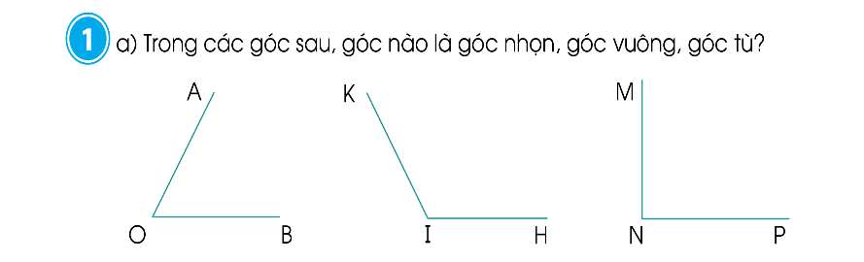  - GV yêu cầu HS làm việc theo nhóm đôi.  - Tổ chức HS làm việc nhóm đôi.  - Yêu cầu HS chia sẻ trước lớp.  - Gọi HS nhận xét, bổ sung, chữa bài.  - GV nhận xét, kết luận:  + Góc nhọn là: góc đỉnh O, cạnh OA, OD;  + Góc vuông là: góc đỉnh N, cạnh NM, NP.  + Góc Tù là: góc đỉnh I, cạnh IK, IH.  - GV yêu cầu HS đọc, tìm hiểu đề phần b.  - Bài 2:  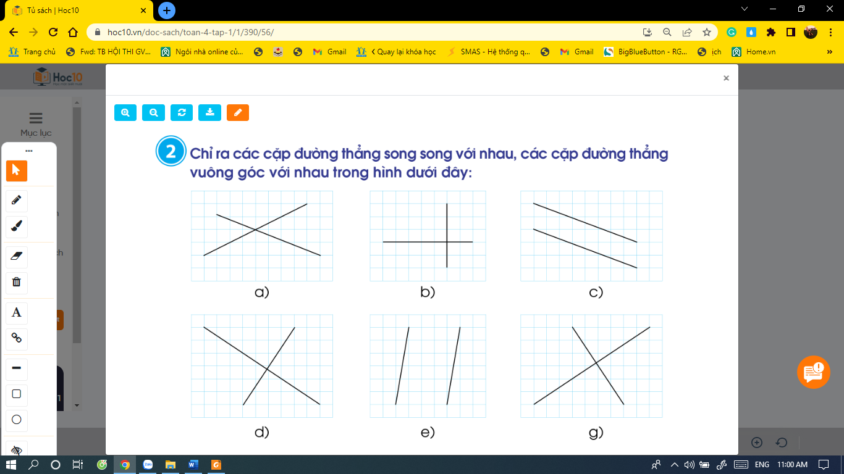  - GV yêu cầu HS giải thích vì sao em biết đấy là 2 đường thẳng song song; hai đường thẳng vuông góc.  - GV nhận xét, kết luận:  + Các cặp đường thẳng song song là c, e  + Các cặp đường thẳng vuông góc là b, d, g.  - Bài 3:  - GV yêu cầu HS đọc đề bài, sau đó tự vẽ hình.  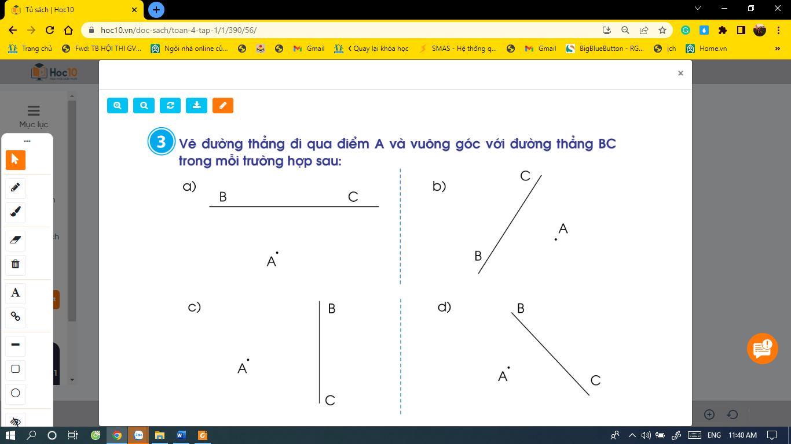  - GV nhận xét, tuyên dương HS. | - HS đọc yêu cầu bài.  a) Trong các góc sau, góc nào là góc nhọn, góc vuông, góc tù?  - HS làm việc nhóm, đại diện nhóm chia sẻ về: tên các góc.  - HS thao tác với ê ke nói cho bạn nghe cách dùng ê ke để nhận dạng góc.  + Góc nhọn là: góc đỉnh O, cạnh OA, OD.  + Góc Tù là: góc đỉnh I, cạnh IK, IH.  + Góc vuông là: góc đỉnh N, cạnh NM, NP.  - Đại diện nhóm HS chia sẻ trước lớp.  HS nhận xét, bổ sung, chữa bài  - HS đọc yêu cầu phần b: Dùng thước đo góc để đo độ lớn của các góc trên.  - HS dùng thước đo góc để đô độ lớn của góc trong câu a rồi chia sẻ với bạn cách làm.  - HS đọc yêu cầu bài tập 2.  - HS làm bài cá nhân, một vài em trình bày kết quả trước lớp.  - Đại diện HS giải thích cách nhận biết 2 đường thẳng song song, hai đường thẳng vuông góc.  - HS lắng nghe.  - HS thực hành trên phiếu bài tập.  - HS lên bảng vẽ hình, mỗi HS vẽ theo một trường hợp, HS cả lớp vẽ phiếu bài tập.  - HS chia sẻ sản phẩm trước lớp, nêu cách vẽ của mình.  - HS nhận xét.
3’ | 3. Hoạt động củng cố - nối tiếp  - Bài học hôm nay, em đã ôn tập được những kiến thức gì? Để nắm chắc kiến thức đó, em nhắn bạn điều gì? Có điều gì em cần cô chia sẻ thêm không?  - GV nhận xét, đánh giá sự tham gia của HS trong giờ học, khen ngợi những HS tích cực; nhắc nhở, động viên những HS còn chưa tích cực, nhút nhát.  - Nhận xét tiết học.  - Dặn HS chuẩn bị bài 23: Luyện tập chung (Tiết 2) | - Qua bài học, em đã ôn tập được nhiều kiến thức cụ thể:  - Nhận biết các góc (nhọn, bẹt, tù); hai đường thẳng song song, hai đường thẳng vuông góc.  - Biết vẽ được hai đường thẳng song song; hai đường thẳng vuông góc.  - Biết một số ứng dụng về hình học trong đời sống.  - HS lắng nghe.  - HS thực hiện.

- ĐIỀU CHỈNH SAU TIẾT DẠY
…………………………………………………………………………………………..
…………………………………………………………………………………………..
…………………………………………………………………………………………..

Tiết: 14

KẾ HOẠCH BÀI DẠY
MÔN: LỊCH SỬ & ĐỊA LÍ
BÀI 4: DÂN CƯ, HOẠT ĐỘNG SẢN XUẤT VÀ MỘT SỐ NÉT VĂN HÓA
Ở VÙNG TRUNG DU VÀ MIỀN NÚI BẮC BỘ (TIẾT 4)
- YÊU CẦU CẦN ĐẠT
- Năng lực chung
- Năng lực tự chủ, tự học: Tự đọc thông tin, tự đưa được ra phương án giải quyết các nhiệm vụ học tập.
- Năng lực giao tiếp và hợp tác: Làm việc nhóm, trình bày được kết quả và nhiệm vụ học tập.
- Năng lực giải quyết vấn đề và sáng tạo: Đề xuất ý tưởng và đưa ra hướng giải quyết các nhiệm vụ học tập.
- Năng lực đặc thù
- Kể tên được một số dân tộc sinh sống ở vùng Trung du và miền núi Bắc Bộ.
- Nhận xét được một cách đơn giản về sự phân bố dân cư ở vùng Trung du và miền núi Bắc Bộ thông qua lược đồ phân bố dân cư.
- Kể được một số cách khai thác tự nhiên (Ví dụ: làm ruộng bậc thang, xây dựng các công trình thủy điện, khai thác khoáng sản...).
- Mô tả được một số lễ hội văn hóa của các dân tộc ở vùng Trung du và miền núi Bắc Bộ (Ví dụ: lề hội Gầu Tao, hát Then, Xòa Thái, lễ hội Lồng Tồng, chợ phiên vùng cao,...).
- Phẩm chất
- Nhân ái: Tôn trọng sự đa văn hóa của các dân tộc ở vùng Trung du và miền núi Bắc Bộ.
- Chăm chỉ: Tự mình tìm hiểu khám phá tri thức liên quan tới nội dung bài học.
- ĐỒ DÙNG DẠY HỌC
- Giáo viên:
+ Hoa đáp án.
+ Powerpoint minh hoạ cho bài học.
+ Tranh ảnh, tài liệu sưu tầm về văn hóa ở vùng Trung du và miền núi Bắc Bộ.
- Học sinh: Tranh ảnh sưu tầm và dụng cụ học tập có liên quan đến nội dung bài học.
- CÁC HOẠT ĐỘNG DẠY HỌC
TG | Hoạt động của giáo viên | Hoạt động của học sinh
3’ | 1. Khởi động  - Cho HS hát: Ngựa ta phi nhanh nhanh.  - GV nhận xét và dẫn dắt vào bài học. | - HS hát.  - HS lắng nghe.
29’ | 2. Hoạt động hình thành kiến thức mới  GV tổ chức chơi trò chơi Ai nhanh Ai đúng?  - GV chia HS cả lớp thành 2 đội chơi. Chon 2 bạn HS làm giám khảo (ghi lại tổng số đúng của từng lượt câu hỏi của mỗi đội)  - GV đọc câu hỏi:  Câu 1: Chợ phiên vùng cao có điểm khác biệt nào so với các chợ ở vùng đồng bằng?  A. Hàng hóa bày bán mộc mạc, không cầu kì.  B. Là nơi giao lưu văn hóa giữa các dân tộc.  C. Được tổ chức mỗi tuần một lần.  D. Tất cả A, B, C đều đúng.  Câu 2: Đâu là lễ hội mang đậm bản sắc văn hóa dân tộc ở vùng Trung du và miền núi Bắc Bộ?  A. Lễ hội Đua bò bảy núi.  B. Lễ hội Lồng Tồng.  C. Lễ hội Bà chúa xứ núi Sam.  D. Lễ hội Tống Ôn.  Câu 3: Ý nào dưới đây đúng khi nói về Múa xòe Thái?  A. Là loại hình múa truyền thống đặc sắc, chiếm vị trí quan trọng trong đời sống của cộng đồng người Thái ở các tỉnh vùng Trung du và miền núi Bắc Bộ.  B. Múa XòeThái thể hiện tinh thần bình đẳng, không phân biệt giới tính, độ tuổi của người Thái.  C. Nghệ thuật Xòe Thái là biểu tượng cho nghệ thuật vũ đạo, âm nhạc, trang phục và ứng xử văn hoá của cộng đồng người Thái.  D. Tất cả A, B, C đều đúng.  Câu 4: Đặc điểm trang phục của con trai các dân tộc vùng Trung du và miền núi Bắc Bộ là gì?  A. Trang trí công phu, màu sắc sặc sỡ.  B. Trang trí công phu, màu sắc đơn giản.  C. Đơn giản, có màu sẫm.  D. Đơn giản, màu sắc sặc sỡ.  Câu 5: Nhà máy thủy điện nào dưới đây là nhà máy thủy điện lớn nhất Việt Nam hiện nay?  A. Nhà máy thủy điện Sơn La.  B. Nhà máy thủy điện Lai Châu.  C. Nhà máy thủy điện Hòa Bình.  D. Nhà máy thủy điện Na Hang.  GV đánh giá, nhận xét  - GV nhận xét, đánh giá hoạt động và tuyên bố đội thắng cuộc. | - HS tham gia chơi bằng cách xoay hoa đáp án.  Câu 1: D  Câu 2: B  Câu 3: D  Câu 4: C  Câu 5: A
3’ | 3. Hoạt động củng cố - nối tiếp  - GV nhận xét, tóm tắt lại những nội dung chính của bài học.  - GV nhận xét, đánh giá sự tham gia của HS trong giờ học, khen ngợi những HS tích cực; nhắc nhở, động viên những HS còn chưa tích cực, nhút nhát.  - GV nhắc nhở HS sưu tầm Sưu tầm tranh ảnh về một số dân tộc: trang phục, hoạt động sản xuất, lễ hội của ngươi dân ở vùng Trung du và miền núi Bắc Bộ. | - HS lắng nghe, tiếp thu.  - Cá nhân lắng nghe.  - Cá nhân lắng nghevà thực hiện.

IV. ĐIỀU CHỈNH SAU TIẾT DẠY
…………………………………………………………………………………………..
…………………………………………………………………………………………..
…………………………………………………………………………………………..
…………………………………………………………………………………………..
…………………………………………………………………………………………..

Tiết: 21

KẾ HOẠCH SINH HOẠT CHỦ NHIỆM
CHỦ ĐỀ 2: NIỀM TỰ HÀO CỦA EM
TUẦN 7: ĐIỀU CHỈNH CẢM XÚC
- YÊU CẦU CẦN ĐẠT
- Năng lực chung
- Năng lực tự chủ, tự học: Biết lắng nghe và chia sẻ ý kiến cá nhân với bạn, nhóm và GV. Tích cực tham gia các hoạt động trong lớp.
- Năng lực giao tiếp và hợp tác: Khả năng thực hiện nhiệm vụ một cách độc lập hay theo nhóm; trao đổi tích cực với giáo viên và các bạn khác trong lớp.
- Năng lực giải quyết vấn đề và sáng tạo: Biết phối hợp với bạn bè khi làm việc nhóm, tư duy logic, sáng tạo khi giải quyết vấn đề.
- Năng lực đặc thù
- HS biết thực hiện tốt các nề nếp.
- Biết được ưu khuyết điểm của cá nhân và tổ.
- Biết nhận khuyết điểm và sửa lỗi.
- Nhận diện được khả năng điều chỉnh cảm xúc và suy nghĩ của bản thân trong một số tình huống đơn giản.
+ Cùng chơi Thể hiện cảm xúc.
+ Chia sẻ cảm xúc của em.
- Phẩm chất
- Tự tin, trách nhiệm: tự tin thể hiện niềm tự hào của bản thân, có ý thức tự giác; tinh thần trách nhiệm trong hoạt động nhóm.
- ĐỒ DÙNG DẠY HỌC
- Giáo viên: Bảng tổng kết và phương hướng tuần tới, giấy, bút, bút màu, thẻ để thể hiện cảm xúc của bản thân trên lớp.
- Học sinh: Báo cáo sơ kết tuần 7 của ban cán sự lớp.
- CÁC HOẠT ĐỘNG DẠY HỌC
TG | Hoạt động của giáo viên | Hoạt động của học sinh
2’  10’  5’  10’  5’  3’ | 1. Khởi động  - GV mở cho học sinh nghe bài hát - GV tổng kết và dẫn dắt vào bài học: Bài hát mở đầu cho bài học Tuần 7.  2. Hoạt động hình thành kiến thức mới  Hoạt động 1. Tổng kết hoạt động tuần 7 và phương hướng hoạt động tuần 8  - Sơ kết tuần 7  - GV mời lớp trưởng điều khiển lớp sơ kết các mặt thi đua trong tuần 7:  + Chuyên cần: Đi học đầy đủ, vắng, đi học trễ; nói chuyện nhiều trong giờ học; phát biểu nhiều trong giờ học…  + Kỉ luật, nề nếp: Giữ trật tự trong giờ học; làm việc riêng trong giờ học; ra khỏi chỗ trong giờ học…  + Học tập: Hoàn thành tốt các bài tập trên lớp và luyện tập tại nhà; biết đặt các câu hỏi liên quan đến bài học; biết trao đổi, thảo luận, làm việc cá nhân, nhóm, tổ, lớp.  + Vệ sinh: Giữ vệ sinh cá nhân, tại chỗ ngồi, ở lớp, trường học; biết nhặt rác đúng nơi quy định; không vẽ bậy lên bàn học, tường.  + Các phong trào do trường tổ chức: Tích cực tham gia các hoạt động, phong trào do trường tổ chức.  - GV kết luận, nhận xét đánh giá kết quả đạt được trong tuần 7; tuyên dương tổ, cá nhân xuất sắc.  - GV mời HS chưa thực hiện tốt nhận lỗi và đưa ra biện pháp khắc phục, đồng thời GV nhắc nhở các em thực hiện tốt.  - GV nhận xét lớp, tuyên dương, khen thưởng các bạn đạt được điểm cao nhất tuần, nhắc nhở, động viên các bạn chưa tốt, hoàn thiện về các mặt.  - Phương hướng tuần 8  - GV tổ chức cho HS thảo luận nhóm 4 trong vòng 3 phút để đưa ra phương hướng hoạt động tuần 8 (GV phát phiếu thảo luận và bảng phụ cho các nhóm).  - Mời đại diện nhóm ghi trên bảng phụ trình bày, các nhóm khác nhận xét, bổ sung.  - GV chốt lại các phương hướng của HS thành kế hoạch.  - GV đính kế hoạch lên bảng, mời một số HS đọc lại.  - GV tổ chức cho HS thảo luận nhóm đôi trong 1 phút để đưa ra các biện pháp thực hiện và khắc phục những tồn tại của tuần trước.  - Mời đại diện một số nhóm nêu ý kiến.  - GV tổng kết, chốt lại.  Hoạt động 2. Điều chỉnh cảm xúc  - GV hướng dẫn HS chia sẻ về sự thay đổi cảm xúc, suy nghĩ trước những tình huống gặp phải và kinh nghiệm điều chỉnh cảm xúc, suy nghĩ của bản thân theo gợi ý:  + Những tình huống đã gặp.  + Cách điều chỉnh suy nghĩ, cảm xúc của bản thân.  + Kết quả điều chỉnh cảm xúc.  + Những kinh nghiệm điều chỉnh cảm xúc.  - GV tổ chức cho HS chia sẻ trước lớp theo các nội dung trên.  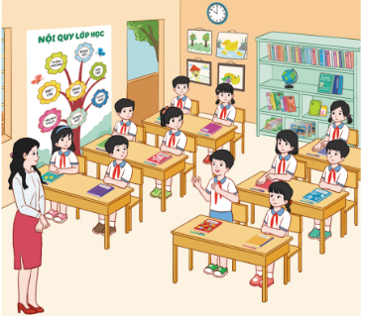  - GV mời 1 số HS nêu cảm nghĩ khi nghe những chia sẻ của các bạn và những điều mình học hỏi được.  - GV kết luận: Chúng ta đã thực hiện xong hoạt động điều chỉnh cảm xúc. Thông qua hoạt động, các em đã học được cách điều chỉnh cảm xúc, suy nghĩ của bản thân trong một số trường hợp hằng ngày.  Hoạt động 3. Tâm lí học đường  Chủ đề 2: Tôn trọng sự khác biệt của người khác  a. Hoạt động nhận biết  - GV yêu cầu HS thảo luận nhóm 4 với nhiệm vụ: Hãy tìm hiểu về sự cần thiết phải tôn trọng sự khác biệt của người khác.  - HS quan sát tranh và nêu.  b. Hoạt động ứng xử  - Em học cách tôn trọng sự khác biệt của người khác.  - GV nêu câu hỏi về cách tôn trọng sự khác biệt của người khác.  3. Hoạt động củng cố - nối tiếp  - GV khuyến khích HS điều chỉnh cảm xúc của bản thân trong cuộc sống hàng ngày.  - GV nhắc nhở HS:  + Ôn lại các kiến thức đã học hôm nay.  + Trò chuyện với người thân về những khảo sát và đánh giá của nhóm em hoặc của các nhóm khác trong lớp về thực trạng cảnh quan của trường học. | - HS lắng nghe và hát theo.  - HS lắng nghe.  - Lớp trưởng điều khiển:  + Các tổ thảo luận, sơ kết trong vòng 3 phút.  + Mời các tổ trưởng báo cáo.  + Mời ý kiến của các bạn tổ viên.  + Các lớp phó nhận xét các mặt mình phụ trách.  + Lớp trưởng có ý kiến và tổng kết, bình chọn tổ và cá nhân xuất sắc tuần 7.  - HS tuyên dương, vỗ tay khen thưởng cho các bạn có kết quả cao trong tuần; lắng nghe GV nhận xét.  - Cá nhân vi phạm nhận lỗi và đưa ra biện pháp khắc phục.  - HS lắng nghe.  - HS thảo luận nhóm 4 thực hiện yêu cầu của GV.  - HS thực hiện.  - HS lắng nghe.  - Một số HS đọc bảng kế hoạch tuần mới, các HS còn lại lắng nghe và theo dõi.  - HS thảo luận nhóm đôi thực hiện yêu cầu của GV.  - HS nêu ý kiến.  - HS lắng nghe.  - HS lắng nghe.  - HS chia sẻ trước lớp.  - HS nêu cảm nghĩ khi nghe những chia sẻ của các bạn và những điều mình học hỏi được.  - HS lắng nghe, tiếp thu.  - HS thảo luận nhóm 4.  - Đại diện nhóm trình bày, các nhóm khác nhận xét.  - HS vỗ tay tuyên dương những bạn làm tốt và động viên những bạn còn nhút nhát.  - HS lắng nghe.

- ĐIỀU CHỈNH SAU TIẾT DẠY
…………………………………………………………………………………………..
…………………………………………………………………………………………..
…………………………………………………………………………………………..
…………………………………………………………………………………………..
…………………………………………………………………………………………..
…………………………………………………………………………………………..…………………………………………………………………………………………..
…………………………………………………………………………………………..
…………………………………………………………………………………………..

